Załącznik do uchwały Nr 12/408/22
Zarządu Województwa Kujawsko-Pomorskiego
z dnia 28 marca 2022 r.

Sprawozdanie
z realizacji programu pn. „Program działania na rzecz osób
z niepełnosprawnościami dla województwa kujawsko-pomorskiego do 2030 r. – Równe szanse 2030+” za rok 2021



Urząd Marszałkowski Województwa Kujawsko-Pomorskiego
w Toruniu
Departament Spraw Społecznych i Zdrowia
Wydział Integracji Osób Niepełnosprawnych

Marzec 2022 rok
Spis treści
Wykaz skrótów 4
Wprowadzenie 5
Finansowanie programu pn. Program działania na rzecz osób z niepełnosprawnościami
dla województwa kujawsko-pomorskiego do 2030 r. – Równe szanse 2030+ 9
1. Finansowanie zadań ze środków PFRON 9
2. Koszty obsługi zadań finansowanych ze środków PFRON 10
3. Zadania finansowane ze środków budżetu Województwa Kujawsko – Pomorskiego 10
Realizacja szczegółowych celów programu 12
Cel 1 Kreowanie pozytywnych postaw wobec osób z niepełnosprawnościami
i przełamywanie stereotypów związanych z niepełnosprawnością 12
Działanie 1.1. Prowadzenie kampanii informacyjnych poruszających problem osób
z niepełnosprawnościami. 12
Działanie 1.4. Promocja działań dotyczących wspierania osób niepełnosprawnych
w ramach dobrych praktyk. 16
Cel 2 Budowanie niezależności i włączenia społecznego osób z niepełnosprawnościami 19
Działanie 2.2. Organizowanie i prowadzenie grupowych i indywidualnych zajęć umożliwiających nabycie, rozwijanie i podtrzymywanie umiejętności niezbędnych do samodzielnego funkcjonowania osób z niepełnosprawnościami w środowisku. 19
Działanie 2.3. Prowadzenie rehabilitacji osób z niepełnosprawnościami w różnych typach placówek. 24
Działanie 2.5. Realizacja szkoleń, kursów, warsztatów, grup środowiskowego wsparcia oraz zespół aktywności społecznej dla osób z niepełnosprawnościami. 27
Działanie 2.6. Realizacja szkoleń, kursów dla członków rodzin, opiekunów, kadry
i wolontariuszy zaangażowanych w proces rehabilitacji społecznej i zawodowej
osób z niepełnosprawnościami. 29
Działanie 2.7. Prowadzenie poradnictwa psychologicznego oraz społeczno –
prawnego dla osób z niepełnosprawnościami. 31
Działanie 2.9. Opiniowanie wniosków o wpis do rejestru ośrodków przyjmujących
grupy turnusowe. 33
Działanie 2.10. Realizacja usług asystenckich dla osób z niepełnosprawnościami. 34
Działanie ogłoszone zostało w otwartym konkursie ofert nr 3/2021. Jego celem było zapewnienie minimum ośmiogodzinnej, codziennej dostępności tłumacza języka migowego online dla potrzebujących wsparcia osób głuchych. 34
Cel 3 Zwiększenie szans na zatrudnienie osób z niepełnosprawnościami 35
Działanie 3.2. Realizacja kompleksowych i zindywidualizowanych działania na rzecz włączenia osób z niepełnosprawnościami w rynek pracy. 35
Działanie 3.4. Zwiększenie zatrudnienia osób z niepełnosprawnościami w Zakładach Aktywności Zawodowej. 47
Cel 4 Zwiększenie dostępności do usług poprzez poprawę infrastruktury, przestrzeni publicznej i zasobów cyfrowych 52
Działanie 4.1. Dofinansowanie robót budowlanych w obiektach służących
rehabilitacji społecznej i zawodowej osób z niepełnosprawnościami. 52
Działanie 4.2. Opracowanie i upowszechnienie materiałów informacyjnych i promocyjnych w formatach dostępnych dla osób z niepełnosprawnościami. 56
Kontrole i wizytacje realizowanych zadań 56
Monitorowanie realizacji programu w 2021 roku 57
Zadania na rzecz rehabilitacji społecznej osób niepełnosprawnych podejmowane
przez pozostałych Realizatorów Programu 65
Wnioski 71
Podsumowanie 72
Spis rysunków 75
Spis tabel 75
Spis wykresów 76

Wykaz skrótów
GUS – Główny Urząd Statystyczny
EFRR – Europejski Fundusz Rozwoju Regionalnego
EFS – Europejski Fundusz Społeczny
ON – Osoby z niepełnosprawnością
ONZ – Organizacja Narodów Zjednoczonych
PFRON – Państwowy Fundusz Rehabilitacji Osób Niepełnosprawnych
Program pn. „Równe szanse (…)” – Program działania na rzecz osób z niepełnosprawnościami dla województwa kujawsko-pomorskiego do 2030 r.
– Równe szanse 2030+”
PUP – Powiatowy Urząd Pracy
ROPS – Regionalny Ośrodek Polityki Społecznej
Ustawa o rehabilitacji (…) – ustawa z dn. 27 sierpnia 1997 r. o rehabilitacji zawodowej
i społecznej oraz zatrudnianiu osób niepełnosprawnych
(Dz. U. z 2021 r. poz. 573, z późn. zm.)
WION – Wydział Integracji Osób Niepełnosprawnych
WTZ – Warsztat Terapii Zajęciowej
WUP – Wojewódzki Urząd Pracy
ZAZ – Zakład Aktywności Zawodowej
ZPCh – Zakład Pracy Chronionej

Wprowadzenie
Wojewódzki program pn. „Program działania na rzecz osób z niepełnosprawnościami dla województwa kujawsko-pomorskiego do 2030 r. – Równe szanse 2030+” został przyjęty uchwałą Nr 24/997/21 Zarządu Województwa Kujawsko-Pomorskiego z dnia 22 czerwca 2021 roku. Wiodącym celem Programu działania na rzecz osób z niepełnosprawnościami dla województwa kujawsko-pomorskiego do 2030 r. – Równe szanse 2030+” jest wyrównywanie szans osób z niepełnosprawnościami, przeciwdziałanie wykluczeniu społecznemu oraz zwiększenie ich aktywności zawodowej w województwie kujawsko-pomorskim, celem zdobycia samodzielności życiowej oraz niezależności ekonomicznej. Celem programu jest realizacja działań, mających podnieść jakość życia osób dotkniętych niepełnosprawnościami oraz ich rodzin, opiekunów. Ważną kwestią jest adaptacja środowiska do potrzeb osób
z niepełnosprawnościami, szeroko pojęta dostępność infrastrukturalna oraz uwrażliwienie społeczne na potrzeby drugiego człowieka.
Obowiązek opracowania i realizacji programu przez Samorząd Województwa wynika z art. 35 ust. 1 pkt 1 ustawy o rehabilitacji zawodowej i społecznej oraz zatrudnianiu osób niepełnosprawnych (Dz. U. 2021 r. poz. 573, z późn. zm.).
Rysunek 1. Równe szanse 2030
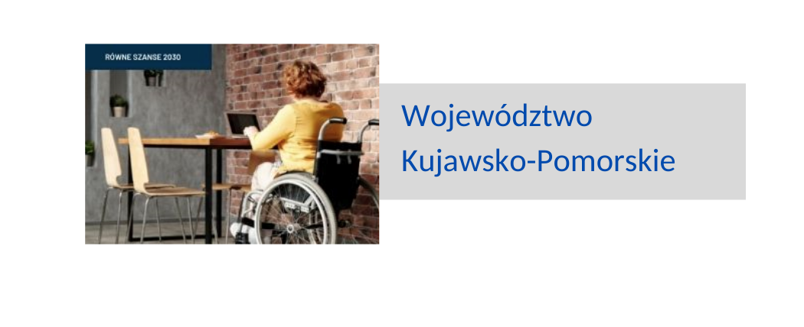
Opracowanie własne: Departament Spraw Społecznych i Zdrowia, Wydział Integracji Osób Niepełnosprawnych
Osiągnięcie celu głównego realizacji Programu jest zgodne z założeniem polityki samorządu województwa w zakresie zadań na rzecz osób niepełnosprawnych oraz kierunkiem rozwoju województwa w zakresie wyrównywania szans osób z niepełnosprawnościami ujętymi
w Strategii Rozwoju Województwa Kujawsko Pomorskiego do roku 2030 – Strategia Przyspieszenia 2030+, zwłaszcza w celu głównym Zdrowe, aktywne i zamożne społeczeństwo.
Złożoność podjętych działań wymaga zaangażowania w realizację Programu wielu instytucji, fundacji, organizacji pozarządowych i przedstawicieli środowiska osób
z niepełnosprawnością. Szczególny nacisk kładzie się na synchronizację realizacji zadań Samorządu z działaniami organizacji pozarządowych i szeroką współpracę wszystkich zainteresowanych podmiotów, co sprzyja wyrównywaniu szans osób z niepełnosprawnością w różnych dziedzinach życia społecznego i zawodowego.
Rysunek 2. Cele programu działania na rzecz osób z niepełnosprawnościami dla województwa kujawsko-pomorskiego do 2030 r. – Równe szanse 2030+”
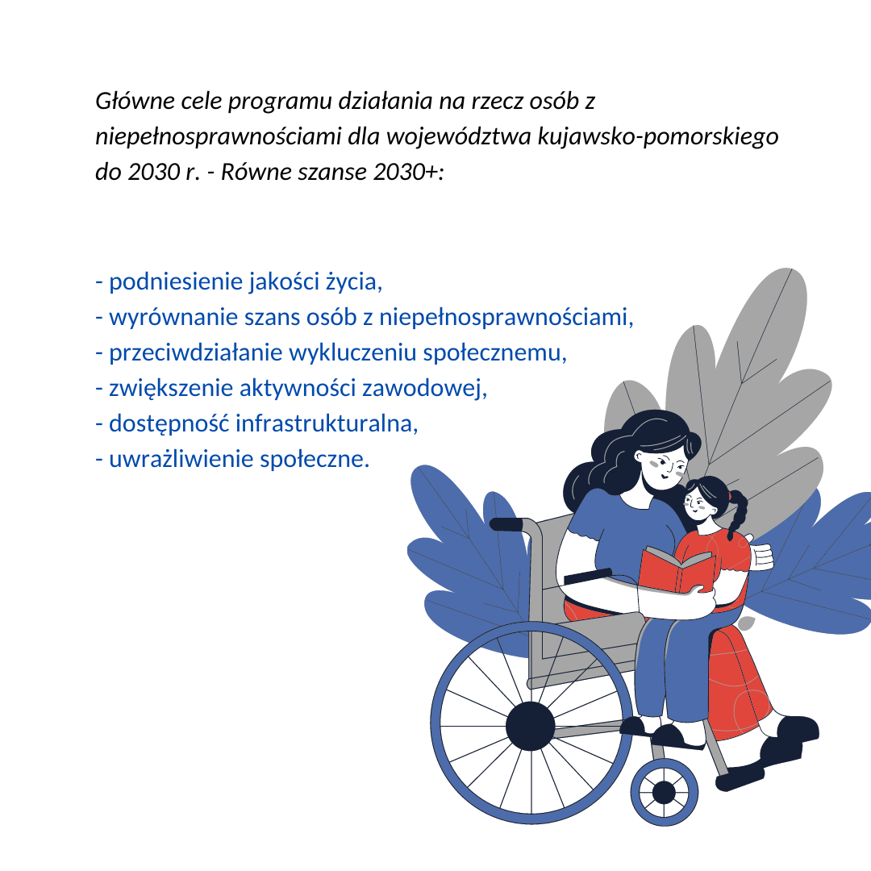
Opracowanie własne: Departament Spraw Społecznych i Zdrowia, Wydział Integracji Osób Niepełnosprawnych
Sprawozdanie z realizacji Programu „Równe szanse (…)” za rok 2021 przedstawia podejmowane działania zmierzające do osiągnięcia wyznaczonego celu głównego. Przygotowano je na podstawie danych zebranych od różnych instytucji z województwa kujawsko-pomorskiego, m.in. od 19 powiatów województwa kujawsko-pomorskiego
i 4 miast działających na prawach powiatu, Państwowego Funduszu Rehabilitacji Osób Niepełnosprawnych, Wojewódzkiego Urzędu Pracy oraz Departamentów Urzędu Marszałkowskiego Województwa Kujawsko-Pomorskiego. Zebrane dane, w tym działania
i przedsięwzięcia zostały pogrupowane i przypisane do poszczególnych celów określonych
w Programie.
W sprawozdaniu zamieszczono też tabelę monitorującą stopień realizacji wskaźników Programu wojewódzkiego, który w 2021 r. realizowany był w oparciu o plan działań przyjęty uchwałą Nr 24/997/21 Zarządu Województwa Kujawsko-Pomorskiego z dnia 22 czerwca 2021 r. w sprawie przyjęcia Planu Działań na 2021 rok w ramach wojewódzkiego programu pn. „Program działania na rzecz osób z niepełnosprawnościami dla województwa kujawsko-pomorskiego do 2030 r. – Równe szanse 2030+”.
Plan działań w postaci zbiorczej tabeli zawiera zestawienie planowanych w 2021 r. działań
w ramach poszczególnych celów szczegółowych wraz ze wskazaniem podmiotów odpowiedzialnych za ich realizację, termin realizacji, źródła finansowania oraz wysokość środków przeznaczonych na ich realizację.
(Nie)pełnosprawni w Województwie Kujawsko-Pomorskim
Dostępność danych dotyczących zjawiska niepełnosprawności w Polsce jest ograniczona. Najbardziej miarodajne dane dotyczące ogółu osób niepełnosprawnych pochodzą
z Narodowych Spisów Powszechnych.
W 2021 roku został przeprowadzony Narodowy Spis Powszechny Ludności i Mieszkań (NSP 2021). Z ramowego harmonogramu udostępniania informacji wynikowych z Narodowego Spisu Ludności i Mieszkań 2021, opublikowanego na stronie internetowej Głównego Urzędu Statycznego pod adresem stat.gov.pl wynika, że zakres informacyjny dotyczący charakterystyki demograficzno-społecznej: osoby z niepełnosprawnością, osoby według poziomu wykształcenia, udostępniony zostanie w terminie wrzesień-listopad 2022 r. Wobec powyższego wyniki z NSP 2021 r. będą mogły być przedmiotem analizy przy przygotowaniu sprawozdania z realizacji „Program działania na rzecz osób z niepełnosprawnościami dla województwa kujawsko-pomorskiego do 2030 r. – Równe szanse 2030+” za 2022 r.
Z przeprowadzonego przez GUS Narodowego Spisu Powszechnego Ludności i Mieszkań
w roku 2011 wynika, że na terenie województwa kujawsko-pomorskiego w 2011 r. zamieszkiwało 264 360 osób niepełnosprawnych, tj. 12,6% ogółu mieszkańców województwa, wobec 14,7% w 2002 r. (w kraju odpowiednio 4 697 500 i 12,2%, wobec 14,3% w 2002 r.).
Wykres 1. Niepełnosprawni w województwie kujawsko-pomorskim

Źródło: Urząd Statystyczny w Bydgoszczy, http://stat.gov.pl/cps/rde/xbcr/bydgosz/ASSETS_komiks_niepelnosprawni2012.pdf (dn. 14.02.2022 r.)
Opracowanie własne: Departament Spraw Społecznych i Zdrowia, Wydział Integracji Osób Niepełnosprawnych
Wykres 2. Niepełnosprawni w województwie kujawsko-pomorskim - podział ze względu na miejsce zamieszkania

Źródło: Urząd Statystyczny w Bydgoszczy, http://stat.gov.pl/cps/rde/xbcr/bydgosz/ASSETS_komiks_niepelnosprawni2012.pdf (dn. 14.02.2022 r.)
Opracowanie własne: Departament Spraw Społecznych i Zdrowia, Wydział Integracji Osób Niepełnosprawnych
Diagnoza sytuacji osób niepełnosprawnych w regionie została opracowana w 2020 r. przez podmiot zewnętrzny na zlecenie Wydziału Integracji Osób Niepełnosprawnych, w postaci dokumentu pn. „Kompleksowa diagnoza sytuacji osób z niepełnosprawnościami na terenie województwa kujawsko-pomorskiego”. Dokument ten opisuje działania podejmowane przez Samorząd Województwa na rzecz osób z niepełnosprawnościami do roku 2020 oraz przedstawia sytuację tych osób w różnych obszarach ich życia. Dokument zamieszczony jest na stronie internetowej www.niepelnosprawni.kujawsko-pomorskie.pl.

Finansowanie programu pn. Program działania na rzecz osób
z niepełnosprawnościami dla województwa kujawsko-pomorskiego do 2030 r. – Równe szanse 2030+
Wojewódzki program pn. „Równe Szanse (…)” finansowany jest ze środków Państwowego Funduszu Rehabilitacji Osób Niepełnosprawnych i budżetu województwa. Państwowy Fundusz Rehabilitacji Osób Niepełnosprawnych jest funduszem celowym, który pełni rolę narzędzia finansowania polskiego systemu rehabilitacji zawodowej i społecznej osób niepełnosprawnych.

Finansowanie zadań ze środków PFRON
Województwo kujawsko-pomorskie realizuje zadania wskazane ustawą z dnia 27 sierpnia 1997 r. o rehabilitacji zawodowej i społecznej oraz zatrudnianiu osób niepełnosprawnych (Dz. U. z 2021 r. 573, z późn. zm.). Zadania te współfinansowane są ze środków Państwowego Funduszu Rehabilitacji Osób Niepełnosprawnych (PFRON), przekazywanych corocznie przez Prezesa Zarządu PFRON.
Sejmik Województwa Kujawsko-Pomorskiego uchwałą Nr XXVII/386/21 z dnia 30 listopada 2020 r. określił zadania Samorządu Województwa Kujawsko-Pomorskiego finansowane ze środków PFRON w 2021 r.
Zarząd Województwa Kujawsko-Pomorskiego uchwałą Nr 10/378/21 z dnia 17 marca 2021 r., zmienioną uchwałą Nr 31/1359/21 z dnia 11 sierpnia 2021 r. oraz uchwałą Nr 38/1592/21
z dnia 29 września 2021 r., dokonał podziału środków PFRON w łącznej wysokości
15 432 294,00 zł, otrzymanych przez Województwo Kujawsko-Pomorskie na realizację
w 2021 r. zadań wynikających z ustawy z dnia 27 sierpnia 1997 roku o rehabilitacji zawodowej i społecznej oraz zatrudnianiu osób niepełnosprawnych (Dz. U. z 2021 r. poz. 573, z późn. zm.) w następujący sposób:
- Dofinansowanie robót budowlanych dotyczących obiektów służących rehabilitacji,
w związku z potrzebami osób niepełnosprawnych, z wyjątkiem rozbiórki tych obiektów – 4 103 000,00 zł;
- Dofinansowanie kosztów tworzenia i działania zakładów aktywności zawodowej
- 10 788 014,00 zł;
- Dofinansowanie zadań z zakresu rehabilitacji zawodowej i społecznej osób niepełnosprawnych zlecanych fundacjom oraz organizacjom pozarządowym
- 541 280,00 zł.
Po podziale środków PFRON oraz przyznaniu środków z budżetu województwa, Zarząd Województwa Kujawsko-Pomorskiego uchwałą Nr 24/997/21 z dnia 22 czerwca 2021 r. zatwierdził Plan działania na 2021 r. w ramach wojewódzkiego programu pn. „Program działania na rzecz osób z niepełnosprawnościami dla Województwa Kujawsko-Pomorskiego do 2030 r. – Równe Szanse 2030+”.
Wykres 3. Podział limitu środków PFRON wraz z wykorzystaniem (zł)

Opracowanie własne: Departament Spraw Społecznych i Zdrowia, Wydział Integracji Osób Niepełnosprawnych
Na dzień 31 grudnia 2021 r. plan finansowy środków PFRON, zarówno po stronie dochodów, jak i wydatków został zrealizowany na poziomie 100,00%. Zwrot kwoty po 01.01.2022r. niewykorzystanych środków w wysokości 11,45 zł dotyczył jedynie kosztów obsługi realizowanych zadań (wpływy podlegające zwrotowi do PFRON 1128,85 zł, w tym odsetki bankowe na poziomie 854,31 zł oraz inne wpływy 274,54 zł).

Koszty obsługi zadań finansowanych ze środków PFRON
Zgodnie z art. 54 ustawy o rehabilitacji zawodowej i społecznej oraz zatrudnianiu osób niepełnosprawnych (Dz.U. z 2021 r. poz. 573, z późn. zm.) oraz § 6 i § 7 rozporządzenia Rady Ministrów w sprawie algorytmu przekazywania środków Państwowego Funduszu Rehabilitacji Osób Niepełnosprawnych samorządom wojewódzkim i powiatowym (Dz.U.
z 2019 r. poz. 1605, z późn. zm.), limit środków finansowych powiększany jest o faktycznie poniesione koszty obsługi zadań realizowanych przez samorząd, jednak nie więcej niż 2,5 % środków wykorzystanych na realizację zadań.
Z przyznanego limitu środków na obsługę zadań w wysokości 385 795,55 zł pokryte zostały koszty związane m. in. z wynagrodzeniem zatrudnionych pracowników, zakupem materiałów biurowych i wyposażenia.

Zadania finansowane ze środków budżetu Województwa Kujawsko – Pomorskiego
Zgodnie z przyjętym budżetem województwa kujawsko-pomorskiego na rok 2021 zaplanowane zostały zadania na łączną kwotę 703 000,00 zł, w tym na:
- Dofinansowanie kosztów działania Zakładów Aktywności Zawodowej – 444 000,00 zł – zmniejszono do 423 000,00 zł;
- Granty – zwiększanie dostępu osób z niepełnosprawnością do lecznictwa specjalistycznego, terapii i rehabilitacji – 100 000,00 zł;
- Wyrównywanie szans osób niepełnosprawnych – 150 000,00 zł – zwiększono do
180 000,00 zł.
W ciągu roku dokonano zmian w budżecie województwa, zmniejszając docelowo środki finansowe w łącznej wysokości 21 000,00 zł na zadaniu dotyczącym dofinansowania kosztów tworzenia i działania Zakładów Aktywności Zawodowej, a zwiększając środki finansowe na realizację zadania „Wojewódzki program (…)”. Ostateczne kwoty po zmianach wynosiły:
Ad.1) 423 000,00 zł – zadanie zostało wydatkowane w 100%;
Ad. 2) bez zmian – zadanie zostało wydatkowane w 100%;
Ad. 3) 180 000,00 zł – zadanie zostało wydatkowane w 100%.
Łącznie z budżetu województwa wydatkowano 703 000,00 zł, tj. 100%.
Łącznie na zadania realizowane przez Wydział Integracji Osób Niepełnosprawnych
w Departamencie Spraw Społecznych w 2021 r. przeznaczono kwotę 16 521 089,55 zł,
z czego 703 000,00 zł stanowią środki z budżetu województwa, a 15 432 294,00 zł środki PFRON, z których w ramach obsługi zadań z PFRON, nie wykorzystano 11,45 zł.
Tabela 1. Podział środków na poszczególne zadania z budżetu województwa i PFRON
Lp. | Rodzaj zadania | Środki PFRON (zł) | Środki z budżetu województwa (zł) | SUMA
1 | Dofinansowanie robót budowlanych | 4 103 000,00 | 0,00 | 4 103 000,00
2 | Dofinansowanie kosztów tworzenia i działania Zakładów Aktywności Zawodowej | 10 788 014,00 | 423 000,00 | 11 211 014,00
3 | Zadania zlecane fundacjom i organizacjom pozarządowym | 541 280,00 | 100 000,00 | 641 280,00
4 | Obsługa zadań PFRON (2,5% od limitu) | 385 795,55 | 0,00 | 385 795,55
5 | Wyrównywanie szans osób niepełnosprawnych | 0,00 | 180 000,00 | 180 000,00
SUMA: |  | 15 818 089,55 | 703 000,00 | 16 521 089,55
Opracowanie własne: Departament Spraw Społecznych i Zdrowia, Wydział Integracji Osób Niepełnosprawnych
Szczegółowe opisy realizacji zadań, finansowanych, zarówno ze środków PFRON, jak i środków z budżetu województwa, zostały ujęte w dalszej części sprawozdania,
w poszczególnych celach szczegółowych Programu „Równe Szanse (…)”.

Realizacja szczegółowych celów programu

Cel 1 Kreowanie pozytywnych postaw wobec osób z niepełnosprawnościami
i przełamywanie stereotypów związanych z niepełnosprawnością

Działanie 1.1. Prowadzenie kampanii informacyjnych poruszających problem osób
z niepełnosprawnościami.
Działanie ogłoszone zostało w otwartym konkursie ofert nr 3/2021 oraz nr 25/2021.
Jego celem było budowanie pozytywnych postaw społecznych w stosunku do osób niepełnosprawnych, pogłębienie wiedzy z zakresu ich potrzeb oraz uwrażliwienie społeczeństwa, rodziców i opiekunów osób z niepełnosprawnością, w zakresie przeciwdziałania dyskryminacji i wykluczeniu społecznemu osób z niepełnosprawnością.
W odpowiedzi na ogłoszone zadanie wpłynęły 3 oferty, z czego 2 zostały wybrane do realizacji.
Wskaźniki
W ramach pierwszej kampanii pn. ,,Książka dostępna jako forma rehabilitacji i aktywizacji społecznej” - przekazano 6 instytucjom/organizacjom oraz 15 osobom prywatnym (w tym 12 osobom niepełnosprawnych) książki: 79 publikacji czarnodrukowych, 23 audiobooków, oraz 20 publikacji w druku transparentnym i brajlu.
Druga kampania pn. ,,Prowadzenie kampanii informacyjnych na rzecz integracji osób niepełnosprawnych i przeciwdziałaniu ich dyskryminacji” przyniosła efekt w postaci dokumentu fabularyzowanego pt. ,,Wszystko będzie dobrze", w którym przedstawiono pozytywny obraz procesu edukacji w systemie specjalnym, aktywizacji zawodowej osób
z niepełnosprawnościami oraz ich usamodzielnienia i funkcjonowania w społeczności lokalnej. Dokumentowi towarzyszyły trzy opinie eksperckie w formie audio-video, których treści przekonują i wskazują na potrzebę edukacji specjalnej na każdym szczeblu.
Do dnia złożenia sprawozdania – 19 stycznia 2022 r. przez organizację, filmy osiągnęły łącznie 3680 wyświetleń w serwisach internetowych. Poniżej zamieszczone zostały linki do poszczególnych filmów w serwisie YouTube:
- https://www.youtube.com/watch?v=8YI6FExbuR4
- https://www.youtube.com/watch?v=x8H_eSV2FCk,
- https://www.youtube.com/watch?v=mmUPwRbxGfE,
- https://www.youtube.com/watch?v=NiSkfhYCnCA.

Wykres 4. Zbiorcze zestawienie ofert złożonych i dofinansowanych w ramach konkursu 3/2021 oraz 25/2021 z podziałem na powiaty wg miejsca realizacji zadania - prowadzenie kampanii informacyjnych poruszających problem osób z niepełnosprawnościami

Opracowanie własne: Departament Spraw Społecznych i Zdrowia, Wydział Integracji Osób Niepełnosprawnych
Wykres 5. Wartość wnioskowanego i przyznanego dofinansowania w ramach konkursu 3/2021 oraz 25/2021 poruszających problem osób z niepełnosprawnościami z podziałem na powiaty wg miejsca realizacji zadania - prowadzenie kampanii informacyjnych

Opracowanie własne: Departament Spraw Społecznych i Zdrowia, Wydział Integracji Osób Niepełnosprawnych
W ramach prowadzenia kampanii informacyjnych poruszających problem osób
z niepełnosprawnościami wyemitowane zostały 3 audycje telewizyjne, które zostały szczegółowo opisane poniżej. Cykl audycji o charakterze edukacyjnym poruszał problemy społeczne, takie jak niepełnosprawność, przeciwdziałanie przemocy, czy też wsparcie rodziny, a także pokazywał jak i u kogo szukać wsparcia w trudnych sytuacjach życiowych: losowych, zdrowotnych, społecznych. Odcinki zrealizowane zostały w ramach zadania: „Wyrównywanie Szans Osób Niepełnosprawnych” w oparciu o umowę
Nr UM_PS.273.4.146.2021 z dn. 11 lutego 2021 r.
Dnia 1 czerwca 2021 r. o godz. 17.30 (powtórka: 02.06.2021 r. – godz. 7.00) w ramach kampanii informacyjno-edukacyjnej wyemitowana została na antenie pasma regionalnego TVP Bydgoszcz audycja telewizyjna pn. „Mocne wsparcie” o czasie trwania 50 minut. Odcinek zrealizowany został w ramach zadania: „Wyrównywanie Szans Osób Niepełnosprawnych”
w oparciu o umowę Nr UM_PS.273.4.146.2021 z dn. 11.02.2021 pt. „Jak rozmawiać
z dziećmi o niepełnosprawności, jak uczyć dzieci i młodzież tolerancji i wrażliwości na potrzeby ich niepełnosprawnych rówieśników”. Audycja składała się z części studyjnej, czyli rozmowy z zaproszonymi ekspertami oraz z dwóch materiałów filmowych pogłębiających temat, które realizowane były w siedzibie Stowarzyszenia na rzecz osób niepełnosprawnych PrzytULAnka w Radziejowie oraz Stowarzyszenia Pomocy Dzieciom i Dorosłym
z Niepełnosprawnością Intelektualną „Oligo” we Włocławku.
Gośćmi redaktor Grażyny Rakowicz byli: Wicemarszałek Województwa - Sławomir Kopyść, Magdalena Maciejczak - pedagog specjalny ze Stowarzyszenia „Równe Szanse” Redecz Krukowy, Arleta Królikowska - prezes Stowarzyszenia „Radosny Zakątek” z Aleksandrowa Kujawskiego.
Audycja była okazją do podkreślenia znaczenia integracji i oswajania osób pełnosprawnych
z osobami z niepełnosprawnościami. W trakcie rozmowy mówiono o tym jak ważna jest wspólna praca i zabawa tych osób, która zawsze niesie ze sobą wartość dodaną. Ważne jest, aby nie patrzeć na osobę z niepełnosprawnością przez pryzmat jej niepełnosprawności, ale widzieć w niej to kim jest, co potrafi, jakie ma talenty. Osoby z niepełnosprawnością chcą by widziano w nich człowieka, a nie tylko ich ograniczenia, inne zachowanie czy wygląd.
Z badań amerykańskich naukowców wynika, że małe dzieci nie dostrzegają niepełnosprawności rówieśników, co oznacza, że znaczącą rolę w kształtowaniu ich właściwych postaw i zachowań w przyszłości ogrywają rodzice ucząc ich szacunku do każdego człowieka, oswajając z innością. Bardzo dobre efekty przynosi min. nauka przez zabawę, która łączy wszystkich bez względu na posiadane ograniczenia.
Badanie zasięgów widowni pasm, w których następowała emisja audycji „Mocne wsparcie”, gdzie grupę odbiorców stanowili widzowie TVP3 Bydgoszcz wynosiło odpowiednio:
01.06.2021 r. godz. 17.30 – 126 843 widzów, 02.06.2021 r. godz. 7.00 – 2 691 widzów
i zostało przeprowadzone na podstawie danych dostarczonych przez AGB Nielsen dla kanału TVP3 Regionalna.
Dnia 28 września 2021r. o godz. 17.30 (powtórka: 29.09.2021 r. – godz. 7.00) w ramach kampanii informacyjno-edukacyjnej wyemitowana została na antenie pasma regionalnego TVP Bydgoszcz audycja telewizyjna pn. „Mocne wsparcie” o czasie trwania 50 minut. Odcinek pt. „Przemoc i dyskryminacja osób zależnych: starszych i niepełnosprawnych” składał się
z części studyjnej, czyli rozmowy z zaproszonymi ekspertami oraz z dwóch materiałów filmowych rozwijających temat. Pierwszy zrealizowany został we współpracy z Komendą Wojewódzką Policji w Bydgoszczy, a drugi w Kujawsko-Pomorskim Specjalnym Ośrodku Szkolno-Wychowawczym Nr 1 dla Dzieci i Młodzieży Słabo Widzącej i Niewidomej
im. L. Braille’a w Bydgoszczy.
Badanie zasięgów widowni pasm, w których następowała emisja audycji „Mocne wsparcie”, gdzie grupę odbiorców stanowili widzowie TVP3 Bydgoszcz wynosiło odpowiednio:
28.09.2021 r. godz. 17.30 – 55 607 widzów, 29.09.2021 r. godz. 7.00 – 39 836 widzów
i zostało przeprowadzone na podstawie danych dostarczonych przez AGB Nielsen dla kanału TVP3 Regionalna.
Do dyskusji zaproszeni zostali: Katarzyna Łęgowska - psycholog, konsultant Kujawsko-Pomorskiej Niebieskiej Linii oraz Łukasz Falkowski - pracownik socjalny MOPR w Toruniu. Podjęty temat miał być okazją do rozmowy o przemocy i dyskryminacji osób zależnych: starszych i niepełnosprawnych. Sprawca przemocy, wykorzystując swoją przewagę nad ofiarą, próbuje ją zdominować, zastraszyć, poniżyć i wymusić na niej określone zachowania. Podczas programu starano się odpowiedzieć min. na pytania: Jaka jest skala zjawiska
w województwie kujawsko-pomorskim, jakie są formy przemocy, a przede wszystkim, jak można pomóc osobom doświadczającym przemocy?
W trakcie rozmowy mówiono o tym jak ważne w pracy terapeutycznej jest wzajemne zaufanie, szacunek i wsparcie, gdyż terapeucie powierzony zostaje największy skarb dla rodzica jakim jest jego dziecko. Mowa była także o tym jak terapia wpływa na poprawę jakości życia dzieci z niepełnosprawnościami, ich samodzielność, proces edukacyjny, ale także oddziałuje na całą rodzinę.
Dnia 30 listopada 2021 r. o godz. 17.30 (powtórka: 01.12.2021 r. – godz. 9.00)
w ramach kampanii informacyjno-edukacyjnej wyemitowana została na antenie pasma regionalnego TVP Bydgoszcz ostatnia z trzech audycji telewizyjnych pn. „Mocne wsparcie”
o czasie trwania 50 minut.
Odcinek pt. „Wsparcie rodziny i pieczy zastępczej” składał się z części studyjnej czyli rozmowy z zaproszonymi ekspertami oraz z trzech materiałów filmowych rozwijających temat, zrealizowanych w ROPS w Toruniu, w Placówce Opiekuńczo-Wychowawczej
w Chełmnie oraz w Fundacji na Rzecz Rozwoju Dzieci Niepełnosprawnych „Daj szansę”
w Toruniu.
Do dyskusji zaproszeni zostali: Kinga Czapiewska - kierownik Działu Pomocy Rodzinie
w Powiatowym Centrum Pomocy Rodzinie w Tucholi oraz Marcin Lewandowski - prezes Ogólnopolskiego Stowarzyszenia Placówek Opiekuńczo-Wychowawczych "Dla naszych dzieci" we Włocławku.
Podjęty temat miał być okazją do rozmowy o wsparciu rodziny i pieczy zastępczej. Podczas programu starano się odpowiedzieć min. na pytania: Z jakimi problemami spotyka się rodzina? Dlaczego troska o rodzinę się rozszerza? Jak zostać rodziną zastępczą? Jak pracować z dziećmi z niepełnosprawnością? Jak wspiera się rodziny dzieci
z niepełnosprawnościami w pieczy zastępczej?
W trakcie programu poruszano sprawę funkcjonowania rodzin i pieczy zastępczej, trudności na jakie napotykają opiekunowie w swojej pracy. Mowa była także o projekcie „Rodzina
w centrum”, którego partnerem jest Fundacja na Rzecz Rozwoju Dzieci Niepełnosprawnych „Daj Szansę” w Toruniu i o sposobie pracy z dziećmi z niepełnosprawnościami.
Badanie zasięgów widowni pasm, w których następowała emisja audycji „Mocne wsparcie, gdzie grupę odbiorców stanowili widzowie TVP3 Bydgoszcz, wynosiło odpowiednio: 30.11.2021 r. godz. 17.30 – 53 381 widzów, 01.12.2021 r. godz. 9.00 – brak danych i zostało przeprowadzone na podstawie danych dostarczonych przez AGB Nielsen dla kanału TVP3 Regionalna.
Łącznie na emisję 3 audycji telewizyjnych wydatkowano kwotę wysokości 8 600 zł ze środków budżetu województwa.

Działanie 1.4. Promocja działań dotyczących wspierania osób niepełnosprawnych w ramach dobrych praktyk.
Organizacja konkursu „Najlepszy Terapeuta Zajęciowy Województwa Kujawsko-Pomorskiego” pozwala na wzmocnienie pozytywnego obrazu zawodu terapeuty zajęciowego w społeczeństwie, podniesienie rangi i znaczenia tego zawodu w procesie przywracania sprawności oraz pracy rehabilitacyjno-terapeutycznej z osobami z niepełnosprawnościami. Jest także okazją do popularyzowania wiedzy dotyczącej warsztatu pracy w zawodzie terapeuty zajęciowego oraz stanowi zachętę dla młodych ludzi oraz przyszłych kandydatów do wyboru ścieżki kształcenia w tym zawodzie.
Celem konkursu jest promowanie i uhonorowanie osób wyróżniających się w pracy terapeutycznej zatrudnionych w placówkach reintegracji zawodowej i społecznej, placówkach pomocy społecznej, placówkach oświatowych i służby zdrowia na terenie województwa kujawsko-pomorskiego, którzy stosują innowacyjne metody terapeutyczne, promują dobre praktyki w swojej pracy i tworzą wysokie standardy pracy terapeutycznej na rzecz osób z niepełnosprawnościami przyczyniając się do podnoszenia jakości usług terapeutycznych oraz przyczyniają się do promocji zawodu terapeuty zajęciowego
w województwie kujawsko-pomorskim.
Kandydatury zgodnie z Regulaminem konkursu przyjętego uchwałą Zarządu Województwa Kujawsko-Pomorskiego Nr 22/972/20 z dnia 10 czerwca 2020 roku mogły być zgłaszane przez organy placówki reintegracji zawodowej i społecznej na rzecz osób z niepełnosprawnością, placówki pomocy społecznej, placówki oświatowe i służby zdrowia oraz organizacje pozarządowe, kościoły, związki wyznaniowe działające na rzecz osób z niepełnosprawnością.
Do edycji konkursu zrealizowanej w 2021 r. zgłoszonych zostało 12 kandydatów. Z powodu nieuzupełnienia braków formalnych ocenie podlegało 11 wniosków.
Zarząd Województwa Kujawsko-Pomorskiego uchwałą Nr 35/1517/21 z dnia 08 września 2021 r. podjął decyzję o przyznaniu 5 nagród w trzeciej edycji konkursu „Najlepszy Terapeuta Zajęciowy Województwa Kujawsko-Pomorskiego”, w tym 4 nagród indywidualnych oraz 1 nagrody za całokształt pracy terapeutycznej na rzecz osób
z niepełnosprawnościami.
Środki Samorządu Województwa Kujawsko-Pomorskiego przeznaczone zostały na wypłaty nagród dla laureatów konkursu (15 000,00 zł) oraz oprawę listów gratulacyjnych dla laureatów konkursu (400,00 zł).
Łącznie na realizację konkursu wydatkowano kwotę w wys. 15 4000,00 zł ze środków budżetu województwa.
Uroczystość wręczenia nagród laureatom odbyła się dnia 7 października 2021 r. o godzinie 10.00 w Sali Władysława Raczkiewicza Urzędu Marszałkowskiego Województwa Kujawsko-Pomorskiego przy Placu Teatralny 2 w Toruniu.
W ramach prowadzenia promocji działań dotyczących wspierania osób niepełnosprawnych
w ramach dobrych praktyk, zrealizowano również 3 wnioski Domów Pomocy Społecznej prowadzonych przez organizacje pozarządowe, w których łącznie przebywa 156 osób
z niepełnosprawnościami. Wszystkie wnioski dotyczyły organizacji cyklu imprez świąteczno-noworocznych dla dzieci i młodzieży z niepełnosprawnością - mieszkańców 3 DPS naszego regionu. Szczegółowy opis wydarzeń znajduje się poniżej.
W grudniu 2021 r. w Domu Pomocy Społecznej dla Dzieci i Młodzieży w Grabiu odbył się cykl imprez związanych ze świętowaniem Bożego Narodzenia oraz Nowego Roku.
Był to jak zawsze pracowity czas zarówno dla mieszkańców Domu, jak i jego pracowników.
W ramach realizacji umowy UM_SE.273.4.256.2021 z dnia 07.12.2021 r. odbyły się następujące wydarzenia:
Mikołajki - 06.12.2021 r.
Jak zawsze był to najbardziej wyczekiwany dzień przez podopiecznych Domu, szczególnie dzieci. Oczekiwanie na wizytę Św. Mikołaja jest czasem pełnym niecierpliwości, ciekawości
i nadziei na upragnione prezenty. Św. Mikołaj i tym razem nie zawiódł i przybył z prezentami, co wywołało uśmiech na twarzach obdarowanych mieszkańców Domu.
W wydarzeniu uczestniczyło 100 osób, w tym 70 dzieci i młodzieży z niepełnosprawnością.
Jasełka
W związku z trwającym zagrożeniem epidemiologicznym Wigilia dla podopiecznych, ich rodzin i zaproszonych gości nie mogła się odbyć, w związku z tym przygotowano wraz
z dziećmi Jasełka, które zostały nagrane i przekazane rodzinom podopiecznych w formie filmu z przedstawienia. Przygotowaniem stajenki i jej wystroju zajęli się podopieczni zajmujący się sprawami informatycznymi w Domu. Dzieci starały się wypaść jak najlepiej, bo wiedziały, że Jasełka będą oglądali ich najbliżsi. W przygotowaniach i organizacji „Jasełek” wzięły udział 42 osoby, w tym 30 dzieci i młodzieży.
Wigilia 24 grudnia 2021 r.
Przygotowania do uroczystej kolacji zakończyły się 24 grudnia 2021 r., kiedy to odbyło się wigilijne spotkanie mieszkańców placówki. Wigilia była wydarzeniem, do którego z radością
i zaangażowaniem przygotowywali się wszyscy mieszkańcy ustawiając stoły, nakrywając do kolacji oraz zajmując się świąteczną dekoracją. Na początku kolacji wigilijnej odczytano fragment Pisma Św. mówiący o Narodzeniu Pana Jezusa, potem był czas dzielenia się opłatkiem, składanie sobie świątecznych życzeń, kolacja składająca się z tradycyjnych potraw wigilijnych oraz wspólne kolędowanie. Ten szczególny czas i panująca radosna atmosfera udzieliła się wszystkim uczestnikom kolacji
W Wigilii wzięło udział 90 osób, w tym 70 dzieci i młodzieży z niepełnosprawnością.
Sylwester
Ostatnim wydarzeniem był Sylwester, który odbył się w mniejszych grupach. Na ten dzień zaplanowano wiele atrakcji, tj. konkursy, gry i zabawy oraz słodki poczęstunek. Podczas Nocy Sylwestrowej nie zabrakło też wesołej, tanecznej muzyki, przy której bawili się wszyscy zainteresowani mieszkańcy Domu. Łącznie brało w niej udział 100 osób, w tym 70 dzieci
i młodzieży z niepełnosprawnością.
Koszt: zaangażowano 34 501,00 zł; wydatkowano 34 501,00 zł.
W ramach realizacji umowy nr UM_SE.273.4.254.2021 z dnia 09.12.2021 r. w Domu Pomocy Społecznej w Kamieniu Krajeńskim odbył się cykl imprez związanych ze świętowaniem Bożego Narodzenia i Nowego Roku.
24 grudnia 2021 r. rozpoczęło się świętowanie Bożego Narodzenia, które zapoczątkowało spotkanie ze Św. Mikołajem, w trakcie którego każdy mieszkaniec otrzymał prezent.
W uroczystej kolacji wzięło udział 50-ciu mieszkańców z niepełnosprawnością intelektualną,
w tym 5 to dzieci i młodzież oraz pracownicy Domu i nauczyciele ze szkoły, do której uczęszczają nasi mieszkańcy. Wydarzenia były okazją do integracji, wzmocnienia relacji oraz zbudowania nowych więzi między mieszkańcami, a nauczycielami i pracownikami Domu.
27 grudnia 2021 r. w miejscowości Funka w kompleksie Mikomania zorganizowany został Świąteczny kulig dla mieszkańców Domu. W ramach przedsięwzięcia po zakończeniu kuligu przygotowane zostało ognisko, przy którym uczestnicy piekli kiełbaski.
W wydarzeniu brało udział 4 dzieci i młodzieży, 16 osób dorosłych z niepełnosprawnością oraz 10 opiekunów.
31 grudnia 2021 r. przy akompaniamencie muzyki odbyło się w pomieszczeniach naszego Domu powitanie Nowego Roku. Był to czas wspólnej zabawy mającej na celu integrację wszystkich mieszkańców Domu zarówno między sobą jak i między pracownikami tworzącymi całą społeczność Domu Pomocy Społecznej w Kamieniu Krajeńskim. W przywitaniu Nowego Roku wzięło udział 5 dzieci, 40 osób dorosłych z niepełnosprawnościami oraz opiekunowie.
Koszt: zaangażowano 15 700,00 zł; wydatkowano 15 700,00 zł.
W ramach realizacji umowy UM_SE.273.4.255.2021 z dnia 14.12.2021 r. w Domu Pomocy Społecznej w Chełmnie odbyły się trzy wydarzenia, tj. Wigilia Bożego Narodzenia, Koncert Kolęd oraz Sylwester.
Łącznie w całym cyklu imprez uczestniczyło 111 mieszkańców w tym 35 dzieci i młodzieży niepełnosprawnych intelektualnie do 16 roku życia, 51 dorosłych niepełnosprawnych intelektualnie, 25 przewlekle chorych oraz 25 opiekunów.
24 grudnia 2021 r. w Domu Pomocy Społecznej w Chełmnie odbyło się spotkanie wigilijne dla mieszkańców Domu z okazji Świąt Bożego Narodzenia. W przygotowaniach do uroczystej kolacji uczestniczyli podopieczni Domu, którzy zajęli się zakupem produktów i materiałów niezbędnych do przygotowania wieczerzy wigilijnej. Był to także czas wspólnego pieczenia
i dekorowania tradycyjnych pierników. Podczas Wigilii dzielono się opłatkiem, spożywano tradycyjne świąteczne potrawy, obdarowywano się prezentami oraz wspólnie śpiewano kolędy.
27 grudnia 2021 r. odbył się Koncert Kolęd przy akompaniamencie gitary, fletu i akordeonu, który zakończył się „słodkim poczęstunkiem”.
31 grudnia 2021 r. mieszkańcy Domu uczestniczyli w grupowych zabawach sylwestrowych, które miały różny przebieg i specyfikę w zależności od grupy wiekowej.
Nie zabrakło smacznego poczęstunku oraz tanecznej radosnej muzyki, która umilała wspólne chwile.
Koszt: zaangażowano 47 743,00 zł; wydatkowano 47 743,00 zł.
Oczekiwanym rezultatem organizacji cyklu imprez świąteczno-noworocznych dla dzieci
i młodzieży z niepełnosprawnością - mieszkańców 3 DPS naszego regionu jest przełamywanie społecznych barier mentalnych i stereotypów dotyczących osób z niepełnosprawnościami.

Cel 2 Budowanie niezależności i włączenia społecznego osób
z niepełnosprawnościami

Działanie 2.2. Organizowanie i prowadzenie grupowych i indywidualnych zajęć umożliwiających nabycie, rozwijanie i podtrzymywanie umiejętności niezbędnych do samodzielnego funkcjonowania osób z niepełnosprawnościami w środowisku.
Działanie ogłoszone zostało w otwartym konkursie ofert nr 25/2021 na wykonywanie zadań publicznych związanych z realizacją zadań Samorządu Województwa w 2021 roku ze środków PFRON w zakresie działalności na rzecz osób niepełnosprawnych. Celem konkursu
było nabywanie, rozwijanie i podtrzymywanie umiejętności niezbędnych do samodzielnego funkcjonowania osób z niepełnosprawnością, zwiększenie ich aktywności społecznej, rozwijanie umiejętności sprawnego komunikowania się, wspieranie funkcjonowania
w różnych rolach społecznych i w różnych środowiskach.
W odpowiedzi na ogłoszone zadanie wpłynęło 7 ofert, z czego 5 zostało wybranych do realizacji.

Wykres 6. Zbiorcze zestawienie ofert złożonych i dofinansowanych w ramach konkursu 25/2021 z podziałem na powiaty wg miejsca realizacji zadania - nabywanie, rozwijanie i podtrzymywanie umiejętności niezbędnych do samodzielnego funkcjonowania osób z niepełnosprawnościami w środowisku

Opracowanie własne: Departament Spraw Społecznych i Zdrowia, Wydział Integracji Osób Niepełnosprawnych
Wykres 7. Wartość wnioskowanego i przyznanego dofinansowania w ramach konkursu 25/2021 z podziałem na powiaty wg miejsca realizacji zadania - nabywanie, rozwijanie i podtrzymywanie umiejętności niezbędnych do samodzielnego funkcjonowania osób z niepełnosprawnościami w środowisku

Opracowanie własne: Departament Spraw Społecznych i Zdrowia, Wydział Integracji Osób Niepełnosprawnych

Tabela 2. Zbiorcze zestawienie osób niepełnosprawnych będących beneficjentami projektów realizowanych
w ramach konkursu ofert nr 25/2021 z podziałem na powiaty ze względu na miejsca zamieszkania, miasto-wieś, płeć, wiek, rodzaj niepełnosprawności
Lp. |  | Dorośli - beneficjenci końcowi |  | Dzieci - beneficjenci końcowi |  | Suma pól od 3 do 6
Lp. |  | Kobiety | Mężczyźni | Dziewczynki | Chłopcy | Suma pól od 3 do 6
1 | 2 | 3 | 4 | 5 | 6 | 7
1 | Powiat m. Włocławek | 6 | 1 | - | - | 7
2 | Powiat włocławski | - | 1 | - | - | 1
3 | Powiat radziejowski | 3 | 4 | - | - | 7
4 | Powiat aleksandrowski | - | 3 | - | - | 3
5 | Powiat lipnowski | - | 1 | - | - | 1
6 | Powiat chełmiński | - | 2 | - | - | 2
7 | Powiat wąbrzeski | - | 3 | - | - | 3
8 | Powiat rypiński | - | 1 | - | - | 1
9 | Powiat toruński | 7 | 7 | 4 | 3 | 21
10 | Powiat m. Toruń | 19 | 11 | 3 | 3 | 36
11 | Wieś | 5 | 12 | 3 | - | 20
12 | Miasto | 30 | 22 | 4 | 6 | 62
13 | Niepełnosprawność ruchowa | 10 | 14 | 1 | 3 | 28
14 | Autyzm/Asperger | - | 4 | - | 3 | 7
15 | Niepełnosprawność intelektualna | 10 | 5 | - | - | 15
16 | Niepełnosprawność psychiczna | 1 | 2 | 1 | - | 4
17 | Niepełnosprawność wzrokowa | 3 | - | - | - | 3
18 | Niepełnosprawność słuchowa | - | - | - | - | 0
19 | Niepełnosprawność inna | 11 | 9 | 5 | - | 25
Opracowanie własne: Departament Spraw Społecznych i Zdrowia, Wydział Integracji Osób Niepełnosprawnych
Działanie mające na celu nabywanie, rozwijanie i podtrzymywanie umiejętności niezbędnych do samodzielnego funkcjonowania osób niepełnosprawnych, rozwijanie umiejętności sprawnego komunikowania się z otoczeniem osób z uszkodzeniami słuchu, mowy,
z autyzmem i z niepełnosprawnością intelektualną, usprawnianie i wspieranie funkcjonowania osób z autyzmem i z niepełnosprawnością intelektualna w różnych rolach społecznych i w różnych środowiskach ogłoszone zostało również w ramach otwartego konkursu ofert nr 5/2021 na wykonywanie zadań publicznych związanych z realizacją zadań Samorządu Województwa w 2021 roku w zakresie działalności na rzecz osób niepełnosprawnych pod nazwą „Zwiększenie dostępu osób z niepełnosprawnością do lecznictwa specjalistycznego, terapii i rehabilitacji”. Konkurs ofert nr 5/2021 finansowany był ze środków budżetu województwa.
Na realizację zadania wpłynęło 8 ofert, z których 3 uzyskały dofinansowanie.
Wykres 8. Zbiorcze zestawienie ofert złożonych i dofinansowanych w ramach konkursu 5/2021 z podziałem na powiaty wg miejsca realizacji zadania - nabywanie, rozwijanie i podtrzymywanie umiejętności niezbędnych do samodzielnego funkcjonowania osób z niepełnosprawnościami w środowisku

Opracowanie własne: Departament Spraw Społecznych i Zdrowia, Wydział Integracji Osób Niepełnosprawnych

Wykres 9. Wartość wnioskowanego i przyznanego dofinansowania w ramach konkursu 5/2021 z podziałem na powiaty wg miejsca siedziby organizacji - nabywanie, rozwijanie i podtrzymywanie umiejętności niezbędnych do samodzielnego funkcjonowania osób z niepełnosprawnościami w środowisku

Opracowanie własne: Departament Spraw Społecznych i Zdrowia, Wydział Integracji Osób Niepełnosprawnych
Tabela 3. Zbiorcze zestawienie osób niepełnosprawnych będących beneficjentami projektu realizowanego
w ramach konkursu ofert nr 5/2021 z podziałem na miejsce zamieszkania, rodzaj niepełnosprawności
– organizowanie i prowadzenie szkoleń, kursów, warsztatów (…)
Lp. |  | Dorośli - beneficjenci końcowi |  | Dzieci - beneficjencji końcowi |  | Suma pól od 3 do 6
Lp. |  | Kobiety | Mężczyźni | Dziewczynki | Chłopcy | Suma pól od 3 do 6
1 | 2 | 3 | 4 | 5 | 6 | 7
1 | Powiat bydgoski | - | - | 4 | 9 | 13
2 | Powiat brodnicki | 2 | 6 | 1 | 1 | 10
3 | Powiat toruński | - | - | - | 1 | 1
4 | Powiat radziejowski | 3 | - | - | - | 3
5 | Powiat inowrocławski | 3 | 1 | - | 1 | 5
6 | Powiat mogileński | 10 | - | - | - | 10
7 | Powiat aleksandrowski | 1 | - | - | 1 | 2
8 | Powiat świecki | 2 | 1 | 2 | 1 | 6
9 | Powiat włocławski | 2 | 2 | 1 | - | 5
10 | Wieś | 16 | 3 | 1 | 2 | 22
11 | Miasto | 7 | 5 | 2 | 12 | 26
12 | Miasto Brodnica | 1 | 5 | 1 | 7 | 14
13 | Gmina Miasto Włocławek | 6 | 4 | 1 | 7 | 18
14 | Niepełnosprawność ruchowa | 6 | 7 | 4 | 4 | 21
15 | Autyzm/Asperger | - | 2 | 3 | 14 | 19
16 | Niepełnosprawność intelektualna | 13 | 6 | 2 | 4 | 25
17 | Niepełnosprawność psychiczna | 7 | - | - | - | 7
18 | Niespełnosprawność wzrokowa | 1 | - | - | - | 1
19 | Niepełnosprawność słuchowa | - | - | - | - | 0
20 | Niepełnosprawność inna | 2 | - | - | 2 | 4
Opracowanie własne: Departament Spraw Społecznych i Zdrowia, Wydział Integracji Osób Niepełnosprawnych

Działanie 2.3. Prowadzenie rehabilitacji osób z niepełnosprawnościami w różnych typach placówek.
Zadanie ogłoszone zostało otwartym konkursem ofert nr 5/2021 w ramach finansowania ze środków budżetu województwa. Celem tego działania była rehabilitacja osób
z niepełnosprawnością w warunkach domowych – środowiskowa oraz w różnych typach placówek.
Na realizację zadania wpłynęło 8 ofert, z których 4 uzyskały dofinansowanie.
Wykres 10. Zbiorcze zestawienie ofert złożonych i dofinansowanych w ramach konkursu 5/2021 z podziałem na powiaty według miejsca siedziby organizacji - prowadzenie rehabilitacji osób z niepełnosprawnościami
w różnych typach placówek

Opracowanie własne: Departament Spraw Społecznych i Zdrowia, Wydział Integracji Osób Niepełnosprawnych
Wykres 11. Wartość wnioskowanego i przyznanego dofinansowania w ramach konkursu 5/2021 z podziałem na powiaty wg miejsca siedziby organizacji - prowadzenie rehabilitacji osób z niepełnosprawnościami
w różnych typach placówek

Opracowanie własne: Departament Spraw Społecznych i Zdrowia, Wydział Integracji Osób Niepełnosprawnych

Tabela 4. Zbiorcze zestawienie osób niepełnosprawnych będących beneficjentami projektu realizowanego
w ramach konkursu ofert nr 5/2021 z podziałem na miejsce prowadzenia rehabilitacji osób
z niepełnosprawnościami w różnych typach placówek
Lp. |  | Dorośli - beneficjenci końcowi |  | Dzieci - beneficjenci końcowi |  | Suma pól od 3 do 6
Lp. |  | Kobiety | Mężczyźni | Dziewczynki | Chłopcy | Suma pól od 3 do 6
1 | 2 | 3 | 4 | 5 | 6 | 7
1 | Powiat bydgoski | - | - | 4 | 9 | 13
2 | Powiat brodnicki | 2 | 6 | 1 | 1 | 10
3 | Powiat toruński | - | - | - | 1 | 1
4 | Powiat radziejowski | 3 | - | - | - | 3
5 | Powiat inowrocławski | 3 | 1 | - | 1 | 5
6 | Powiat mogileński | 10 | - | - | - | 10
7 | Powiat aleksandrowski | 1 | - | - | 1 | 2
8 | Powiat świecki | 2 | 1 | 2 | 1 | 6
9 | Powiat włocławski | 2 | 2 | 1 | - | 5
10 | Wieś | 16 | 3 | 1 | 2 | 22
11 | Miasto | 7 | 5 | 2 | 12 | 26
12 | Miasto Brodnica | 1 | 5 | 1 | 7 | 14
13 | Gmina Miasto Włocławek | 6 | 4 | 1 | 7 | 18
14 | Niepełnosprawność ruchowa | 6 | 7 | 4 | 4 | 21
15 | Autyzm/Asperger | - | 2 | 3 | 14 | 19
16 | Niepełnosprawność intelektualna | 13 | 6 | 2 | 4 | 25
17 | Niepełnosprawność psychiczna | 7 | - | - | - | 7
18 | Niepełnosprawność wzrokowa | 1 | - | - | - | 1
19 | Niepełnosprawność słuchowa | - | - | - | - | 0
20 | Niepełnosprawność inna | 2 | - | - | 2 | 4

Opracowanie własne: Departament Spraw Społecznych i Zdrowia, Wydział Integracji Osób Niepełnosprawnych

Działanie 2.5. Realizacja szkoleń, kursów, warsztatów, grup środowiskowego wsparcia oraz zespół aktywności społecznej dla osób z niepełnosprawnościami.
Działanie ogłoszone zostało w otwartym konkursie ofert nr 3/2021 oraz nr 25/2021.
Jego celem była aktywizacja zawodowa i społeczna osób niepełnosprawnych poprzez zdobycie nowych, bądź podniesienie posiadanych umiejętności, wiedzy i doświadczenia
W odpowiedzi na ogłoszone zadanie wpłynęło 17 ofert, z czego 9 zostało wybranych do realizacji.
Wykres 12. Zbiorcze zestawienie ofert złożonych i dofinansowanych w ramach konkursu 3/2021 oraz 25/2021 z podziałem na powiaty wg miejsca siedziby organizacji - realizacja szkoleń, kursów, warsztatów, grup środowiskowego wsparcia oraz zespół aktywności społecznej dla osób z niepełnosprawnościami

Opracowanie własne: Departament Spraw Społecznych i Zdrowia, Wydział Integracji Osób Niepełnosprawnych

Wykres 13. Wartość wnioskowanego i przyznanego dofinansowania w ramach konkursu 3/2021 oraz 25/2021 z podziałem na powiaty wg miejsca siedziby organizacji - realizacja szkoleń, kursów, warsztatów, grup środowiskowego wsparcia oraz zespół aktywności społecznej dla osób z niepełnosprawnościami

Opracowanie własne: Departament Spraw Społecznych i Zdrowia, Wydział Integracji Osób Niepełnosprawnych
Tabela 5. Zbiorcze zestawienie osób niepełnosprawnych będących beneficjentami projektu realizowanego
w ramach konkursu ofert nr 3/2021 oraz 25/2021 z podziałem na powiaty wg miejsca zamieszkania, miasto-wieś, płeć, wiek, rodzaj niepełnosprawności
Lp. |  | Dorośli - beneficjenci końcowi |  | Dzieci - beneficjencji końcowi |  | Suma pól od 3 do 6
Lp. |  | Kobiety | Mężczyźni | Dziewczynki | Chłopcy | Suma pól od 3 do 6
1 | 2 | 3 | 4 | 5 | 6 | 7
1 | Powiat m. Bydgoszcz | 17 | 29 | 4 | 36 | 86
2 | Powiat bydgoski | - | 6 | 1 | 7 | 14
3 | Powiat inowrocławski | 1 | 7 | - | 1 | 9
4 | Powiat rypiński | 1 | 1 | 2 | 3 | 7
5 | Powiat golubsko-dobrzyński | 3 | 2 | 1 | 4 | 10
6 | Powiat aleksandrowski | 6 | 11 | 3 | 4 | 24
7 | Powiat radziejowski | 5 | 3 | 8 | 8 | 24
8 | Powiat włocławski | 6 | 2 | - | 5 | 13
9 | Powiat lipnowski | 1 | 1 | - | - | 2
10 | Powiat mogileński | 21 | 7 | - | 1 | 29
11 | Powiat toruński | 53 | 58 | - | - | 111
12 | Powiat m. Toruń | - | 1 | - | 1 | 2
13 | Powiat m. Włocławek | - | 1 | - | 2 | 3
14 | Powiat tucholski | 19 | 10 | 8 | 8 | 45
15 | Powiat świecki | 1 | 1 | - | 1 | 3
16 | Powiat brodnicki | 45 | 3 | - | - | 48
17 | Powiat chełmiński | 2 | - | - | - | 2
18 | Powiat wąbrzeski | 10 | 10 | - | - | 20
19 | Powiat nakielski | - | 2 | 5 | 18 | 25
20 | Powiat człuchowski | - | - | - | 1 | 1
21 | Powiat żniński | - | 1 | - | - | 1
22 | Wieś | 52 | 41 | 14 | 33 | 140
23 | Miasto | 139 | 115 | 18 | 67 | 339
24 | Niepełnosprawność ruchowa | 105 | 81 | - | 3 | 189
25 | Autyzm/Asperger | 6 | 33 | 11 | 68 | 118
26 | Niepełnosprawność intelektualna | 30 | 32 | 12 | 16 | 90
27 | Niepełnosprawność psychiczna | 24 | 6 | 4 | 11 | 45
28 | Niespełnosprawność wzrokowa | 1 | - | - | - | 1
29 | Niepełnosprawność słuchowa | 1 | - | - | 1 | 2
30 | Niepełnosprawność inna | 24 | 4 | 5 | 1 | 34
Opracowanie własne: Departament Spraw Społecznych i Zdrowia, Wydział Integracji Osób Niepełnosprawnych

Działanie 2.6. Realizacja szkoleń, kursów dla członków rodzin, opiekunów, kadry
i wolontariuszy zaangażowanych w proces rehabilitacji społecznej i zawodowej osób
z niepełnosprawnościami.
Działanie ogłoszone zostało w otwartym konkursie ofert nr 3/2021.
Jego celem było nabycie bądź podniesienie posiadanych umiejętności pracy z osobami niepełnosprawnymi, zmierzających do ich integracji w najbliższym środowisku, zwiększania ich aktywności życiowej, zaradności osobistej oraz niezależności ekonomicznej.
W odpowiedzi na ogłoszone zadanie wpłynęły 2 oferty, z czego 1 została wybrana do realizacji.
Wykres 14. Zbiorcze zestawienie ofert złożonych i dofinansowanych w ramach konkursu 3/2021 z podziałem na powiaty wg miejsca siedziby organizacji - realizacja szkoleń, kursów dla członków rodzin, opiekunów, kadry i wolontariuszy zaangażowanych w proces rehabilitacji społecznej i zawodowej i zawodowej osób
z niepełnosprawnościami

Opracowanie własne: Departament Spraw Społecznych i Zdrowia, Wydział Integracji Osób Niepełnosprawnych
Wykres 15. Wartość wnioskowanego i przyznanego dofinansowania w ramach konkursu 3/2021 z podziałem na powiaty wg miejsca siedziby organizacji - realizacja szkoleń, kursów dla członków rodzin, opiekunów, kadry i wolontariuszy zaangażowanych w proces rehabilitacji społecznej i zawodowej i zawodowej osób
z niepełnosprawnościami

Opracowanie własne: Departament Spraw Społecznych i Zdrowia, Wydział Integracji Osób Niepełnosprawnych
Tabela 6. Zbiorcze zestawienie osób niepełnosprawnych będących beneficjentami projektu realizowanego
w ramach konkursu ofert nr 3/2021 z podziałem na powiaty zamieszkania, miasto-wieś, płeć, wiek, rodzaj niepełnosprawności
Lp. |  | Dorośli - beneficjenci końcowi |  | Dzieci - beneficjenci końcowi |  | Suma pól od 3 do 6
Lp. |  | Kobiety | Mężczyźni | Dziewczynki | Chłopcy | Suma pól od 3 do 6
1 | 2 | 3 | 4 | 5 | 6 | 7
1 | Powiat m. Toruń | 3 | 6 | 9 | 3 | 21
2 | Powiat toruński | - | 1 | 1 | - | 2
3 | Wieś | - | 1 | 1 | - | 2
4 | Miasto | 3 | 6 | 9 | 3 | 21
5 | Niepełnosprawność ruchowa | - | - | - | - | 0
6 | Autyzm/Asperger | - | - | - | - | 0
7 | Niepełnosprawność intelektualna | 3 | 7 | - | - | 10
8 | Niepełnosprawność psychiczna | - | - | - | - | 0
9 | Niepełnosprawność wzrokowa | - | - | - | - | 0
10 | Niepełnosprawność słuchowa | - | - | - | - | 0
11 | Niepełnosprawność inna | - | - | - | - | 0
Opracowanie własne: Departament Spraw Społecznych i Zdrowia, Wydział Integracji Osób Niepełnosprawnych

Działanie 2.7. Prowadzenie poradnictwa psychologicznego oraz społeczno – prawnego dla osób z niepełnosprawnościami.
Działanie ogłoszone zostało w otwartym konkursie ofert nr 3/2021.
Jego celem była poprawa dostępu osób niepełnosprawnych do różnego typu informacji
w różnych wersjach, dostępnych dla osób z różnymi dysfunkcjami organizmu (stworzenie wersji materiałów drukowanych w alfabecie Braille’a, z powiększoną czcionką,
w tłumaczeniu na język łatwy, nagranie płyty z tłumaczeniem na język migowy, materiały
w wersjach alternatywnych np. audio, rysunki, symbole).
W odpowiedzi na ogłoszone zadanie wpłynęły 2 oferty, z czego 1 została wybrana do realizacji.
Wykres 16. Zbiorcze zestawienie ofert złożonych i dofinansowanych w ramach konkursu 3/2021 z podziałem na powiaty wg miejsca siedziby organizacji - prowadzenie poradnictwa psychologicznego oraz społeczno – prawnego dla osób z niepełnosprawnościami

Opracowanie własne: Departament Spraw Społecznych i Zdrowia, Wydział Integracji Osób Niepełnosprawnych
Wykres 17. Wartość wnioskowanego i przyznanego dofinansowania w ramach konkursu 3/2021 z podziałem na powiaty wg miejsca siedziby organizacji - prowadzenie poradnictwa psychologicznego oraz społeczno – prawnego dla osób z niepełnosprawnościami

Opracowanie własne: Departament Spraw Społecznych i Zdrowia, Wydział Integracji Osób Niepełnosprawnych

Tabela 7. Zbiorcze zestawienie osób niepełnosprawnych będących beneficjentami projektu realizowanego
w ramach konkursu ofert nr 3/2021 z podziałem na powiaty według zamieszkania, miasto-wieś, płeć, wiek, rodzaj niepełnosprawności
Lp. |  | Dorośli - beneficjenci końcowi |  | Dzieci - beneficjenci końcowi |  | Suma pól od 3 do 6
Lp. |  | Kobiety | Mężczyźni | Dziewczynki | Chłopcy | Suma pól od 3 do 6
1 | 2 | 3 | 4 | 5 | 6 | 7
1 | Powiat toruński | 1 | - | - | - | 1
2 | Powiat golubsko-dobrzyński | 1 | - | - | - | 1
3 | Powiat m. Toruń | 8 | 9 | - | - | 17
4 | Wieś | 2 | - | - | - | 2
5 | Miasto | 8 | 9 | - | - | 17
6 | Niepełnosprawność ruchowa | - | - | - | - | 0
7 | Autyzm/Asperger | - | 2 | - | - | 2
8 | Niepełnosprawność intelektualna | - | - | - | - | 0
9 | Niepełnosprawność psychiczna | 10 | 7 | - | - | 17
10 | Niepełnosprawność wzrokowa | - | - | - | - | 0
11 | Niepełnosprawność słuchowa | - | - | - | - | 0
12 | Niepełnosprawność inna | - | - | - | - | 0
Opracowanie własne: Departament Spraw Społecznych i Zdrowia, Wydział Integracji Osób Niepełnosprawnych

Działanie 2.9. Opiniowanie wniosków o wpis do rejestru ośrodków przyjmujących grupy turnusowe.
Zgodnie z zapisami art. 35 ust. 1 pkt 9 ustawy o rehabilitacji (…) do zadań samorządu województwa należy opiniowanie wniosków o wpis do rejestru ośrodków, w których mogą odbywać się turnusy rehabilitacyjne dla osób z niepełnosprawnością. Opinia sporządzana jest na podstawie wizji lokalnej ośrodka i zawiera: stwierdzenie zgodności lub braku zgodności informacji zawartych we wniosku ośrodka ze stanem faktycznym, informację
o standardzie ośrodka, ocenę warunków sanitarno-higienicznych, ocenę możliwości zapewnienia osobom z niepełnosprawnością dogodnych warunków pobytu, odpowiednich do rodzaju ich niepełnosprawności, ocenę zaplecza i jego wyposażenia do realizacji programów turnusów i prowadzenia różnych form aktywnej rehabilitacji, w tym zajęć mających na celu poprawę psychofizycznej sprawności uczestników tych turnusów i zajęć wypoczynkowych oraz zaplecza do przeprowadzenia zabiegów fizjoterapeutycznych
w przypadku turnusu z programem zawierającym takie zabiegi, w zależności od rodzaju turnusów, które będą odbywały się w ośrodku.
W 2021 roku do Urzędu Marszałkowskiego Województwa Kujawsko-Pomorskiego w Toruniu wpłynęło 10 wniosków o wpis do rejestru ośrodków, w których mogą odbywać się turnusy rehabilitacyjne dla osób niepełnosprawnych korzystających z dofinansowania ze środków PFRON, w tym:
- 9 wniosków zaopiniowano pozytywnie w całkowitym wnioskowanym zakresie,
- 2 wnioski, ze względu na niekompletność w 2020 r. zostały rozpatrzone w 2021 r. i zostały zaopiniowane pozytywnie;
- 1 wniosek pozostał bez dalszego rozpatrzenia, ponieważ wnioskodawca złożył rezygnację.
8 wniosków dotyczyło ośrodków, którym upływał w roku 2021 termin uprawniający do przyjmowania zorganizowanych grup turnusowych, korzystających z dofinansowania ze środków PFRON, bowiem wpis do rejestru ośrodków dokonywany jest na okres 3 lat. Po raz pierwszy wniosek o dokonanie wpisu złożył 1 ośrodek.

Działanie 2.10. Realizacja usług asystenckich dla osób z niepełnosprawnościami.

Działanie ogłoszone zostało w otwartym konkursie ofert nr 3/2021. Jego celem było zapewnienie minimum ośmiogodzinnej, codziennej dostępności tłumacza języka migowego online dla potrzebujących wsparcia osób głuchych.
W odpowiedzi na ogłoszone zadanie wpłynęła 1 oferta i została ona wybrana do realizacji.
Ofertę, która wpłynęła i została wybrana, złożył podmiot posiadający siedzibę na terenie miasta Bydgoszczy. Kwota dotacji, o którą wnioskowano wyniosła 97 720,00 zł. Przyznano środki w wysokości 69 000,00 zł.
Tabela 8. Zbiorcze zestawienie osób niepełnosprawnych będących beneficjentami projektu realizowanego
w ramach konkursu ofert nr 3/2021 z podziałem na powiaty wg miejsca zamieszkania, miasto-wieś, płeć, wiek, rodzaj niepełnosprawności
Lp. |  | Dorośli - beneficjenci końcowi |  | Dzieci - beneficjenci końcowi |  | Suma pól od 3 do 6
Lp. |  | Kobiety | Mężczyźni | Dziewczynki | Chłopcy | Suma pól od 3 do 6
1 | 2 | 3 | 4 | 5 | 6 | 7
1 | Powiat inowrocławski | 15 | 10 | - | - | 25
2 | Powiat m. Toruń | 25 | 10 | - | - | 35
3 | Powiat m. Grudziądz | 15 | 10 | - | - | 25
4 | Powiat m. Włocławek | 15 | 10 | - | - | 25
5 | Powiat m. Bydgoszcz | 50 | 40 | - | - | 90
6 | Wieś | - | - | - | - | 0
7 | Miasto | 120 | 80 | - | - | 200
8 | Niepełnosprawność ruchowa | - | - | - | - | 0
9 | Autyzm/Asperger | - | - | - | - | 0
10 | Niepełnosprawność intelektualna | - | - | - | - | 0
11 | Niepełnosprawność psychiczna | - | - | - | - | 0
12 | Niepełnosprawność wzrokowa | - | - | - | - | 0
13 | Niepełnosprawność słuchowa | 120 | 80 | - | - | 200
14 | Niepełnosprawność inna | - | - | - | - | 0
Opracowanie własne: Departament Spraw Społecznych i Zdrowia, Wydział Integracji Osób Niepełnosprawnych

Cel 3 Zwiększenie szans na zatrudnienie osób z niepełnosprawnościami

Działanie 3.2. Realizacja kompleksowych i zindywidualizowanych działania na rzecz włączenia osób z niepełnosprawnościami w rynek pracy.
Działanie ogłoszone zostało w otwartym konkursie ofert nr 3/2021 i nr 25/2021.
Jego celem było zwiększenie aktywności zawodowej osób z niepełnosprawnością oraz włączenie w rynek pracy. W odpowiedzi na ogłoszone zadanie wpłynęło 5 ofert, ale żadna nie została wybrana do realizacji. Trzy oferty nie przeszły oceny formalnej, a kolejne dwie nie osiągnęły minimum punktowego w ocenie merytorycznej.
Ponadto w odpowiedzi na konkurs nr 3/2021 i 25/2021 wpłynęły łącznie dwie oferty
(po jednej na konkurs), których nie zakwalifikowano do żadnego z zadań. Obie złożone oferty nie przeszły oceny formalnej.
Rysunek 3. Mapa województwa kujawsko-pomorskiego przedstawiająca powiaty, na terenie których organizacje pozarządowe realizowały zadania w ramach otwartych konkursów ofert
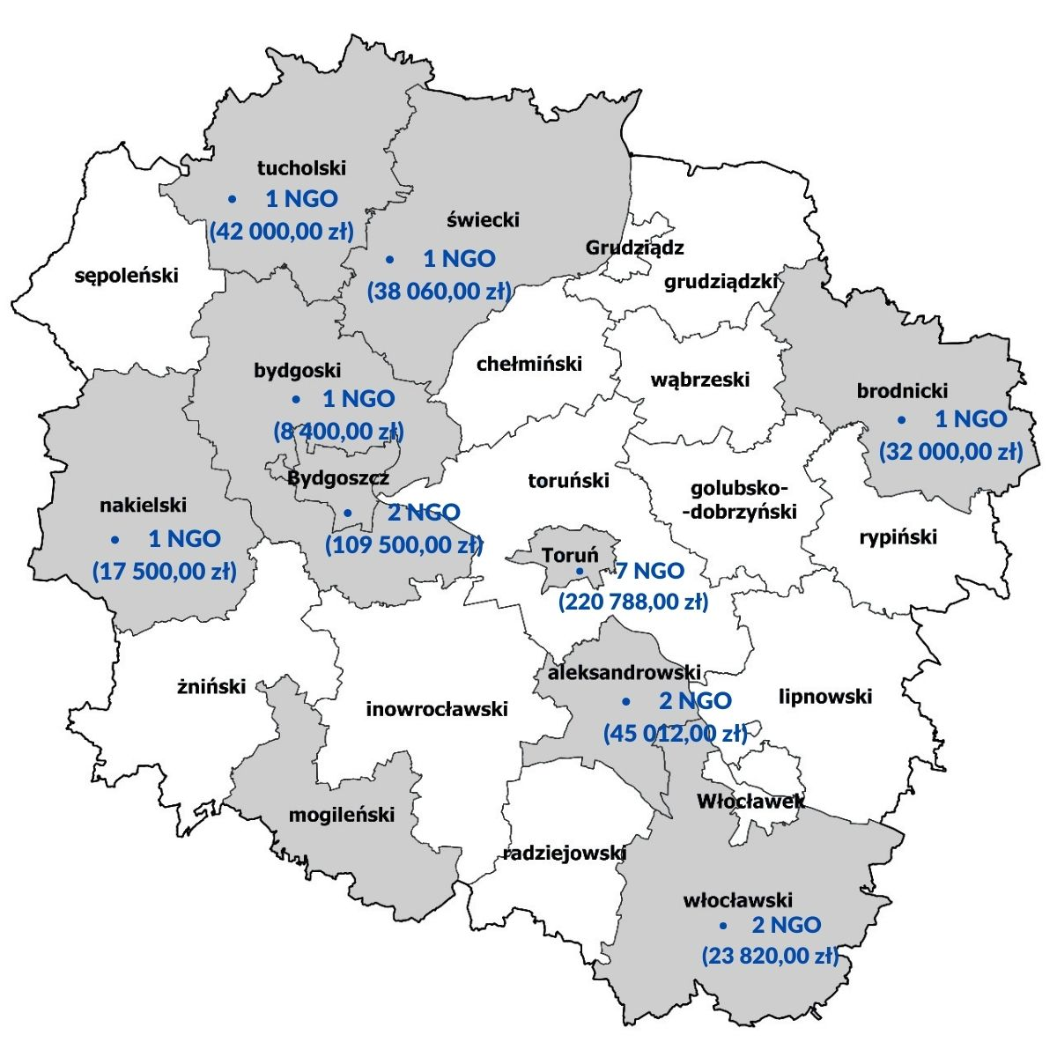
Opracowanie własne: Departament Spraw Społecznych i Zdrowia, Wydział Integracji Osób Niepełnosprawnych

W odniesieniu do końca 2020 roku w województwie wystąpił wzrost liczby bezrobotnych niepełnosprawnych o 336 osób (12,6%, podczas gdy liczba bezrobotnych ogółem zmniejszyła się o 15,8%). W 2021 roku w powiatowych urzędach pracy w województwie kujawsko-pomorskim zarejestrowało się 3525 bezrobotnych niepełnosprawnych (o 5,2% mniej niż
w roku poprzednim).
Wykres 18. Udział osób niepełnosprawnych w liczbie bezrobotnych ogółem według powiatów
w województwie kujawsko-pomorskim w 2021 r.
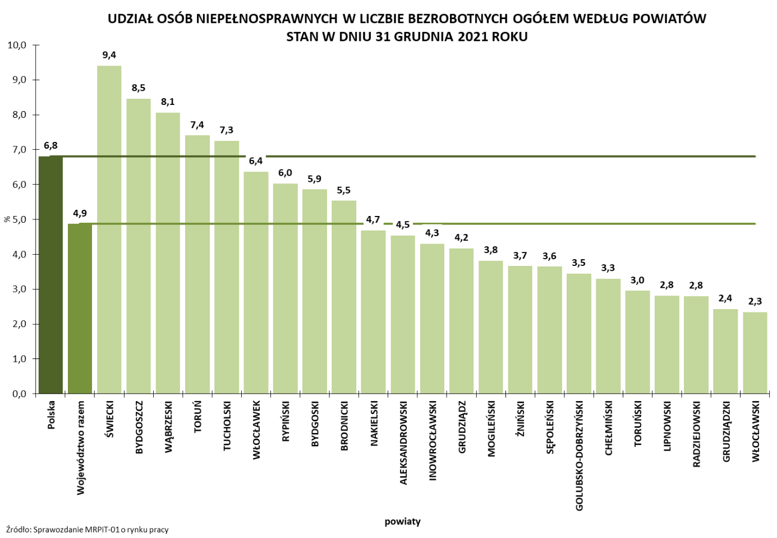
Opracowanie: Wojewódzki Urząd Pracy w Toruniu
Powiatowe urzędy pracy w 2021 roku pozyskały dla osób niepełnosprawnych 2187 wolnych miejsc pracy i miejsc aktywizacji zawodowej (o 533 miejsc, czyli 32,2% więcej niż w roku poprzednim,). Było to 3,1% wszystkich propozycji zgłoszonych w województwie
(w roku poprzednim 3,2%). Wzrost odnotowano zarówno wśród propozycji miejsc subsydiowanych (o 43,3%), jak również miejsc niesubsydiowanych (o 31,0%). Wszystkich wolnych miejsc pracy i miejsc aktywizacji zawodowej w 2021 roku zgłoszono w województwie 70 131 (o 17 806 miejsc, czyli 34,0% więcej niż rok wcześniej).
Z ewidencji bezrobotnych niepełnosprawnych wyłączono 3650 osób. Główną przyczyną wyłączeń z ewidencji bezrobotnych w tej grupie – podobnie jak w latach ubiegłych – było podjęcie pracy. W 2021 roku pracę podjęło 1787 niepełnosprawnych bezrobotnych
(o 6,9% więcej niż w roku poprzednim, w przypadku ogółu bezrobotnych wzrost podjęć pracy wyniósł 7,4%). Było to 3,4% wszystkich podjęć pracy przez bezrobotnych w województwie
(w roku poprzednim również 3,4%).
Podjęcia pracy stanowiły 49,0% ogółu odpływu z bezrobocia osób niepełnosprawnych (w poprzednim roku – 42,8%), dla ogółu bezrobotnych udział ten wyniósł 59,2%. Przede wszystkim było to zatrudnienie niesubsydiowane (1426 osób, czyli 79,8%). W odniesieniu do 2020 roku liczba bezrobotnych niepełnosprawnych podejmujących zatrudnienie niesubsydiowane wzrosło o 3,0% (42 osoby).
Pracę subsydiowaną podjęło w 2021 roku 361 bezrobotnych niepełnosprawnych. Stanowiło to 20,2% wszystkich podjęć pracy w tej grupie bezrobotnych (wobec 287 osób
i 17,2% w roku poprzednim) oraz 3,4% całego zatrudnienia subsydiowanego bezrobotnych ogółem (przed rokiem 3,6%). W porównaniu z rokiem 2020 liczba bezrobotnych niepełnosprawnych podejmujących zatrudnienie subsydiowane wzrosła o 74 osoby. Spadek liczby odnotowano tylko wśród podjęć na miejscach refundowanych ze środków PFRON
(o 1 osobę, 4,5%) oraz w podjęciach pracy poza miejscem zamieszkania w ramach bonu na zasiedlenie (o 3 osoby, 60,0%). W pozostałych formach zatrudnienia subsydiowanego wystąpiły wzrosty liczby podjęć, największy dotyczył podjęć pracy w ramach robót publicznych (o 41 osób, 30,1%) oraz w ramach prac interwencyjnych (o 22 osoby, 48,9%).
Szkolenia rozpoczęło w 2021 roku 43 bezrobotnych niepełnosprawnych (34 osoby w poprzednim roku). Stanowiło to 2,6% ogółu bezrobotnych podejmujących tę formę aktywizacji (wobec 2,3% w roku 2020). W grupie tej było 20 kobiet i 10 mieszkańców wsi
(w roku poprzednim odpowiednio: 19 kobiet i 8 zamieszkałych na wsi).
W 2021 roku staże podjęło 210 bezrobotnych niepełnosprawnych (o 26,5% więcej niż w roku poprzednim). Stanowiło to 3,1% ogółu bezrobotnych podejmujących tę formę aktywizacji (w roku 2020 było 2,9%). Wśród tych osób było 146 kobiet i 87 mieszkańców wsi
(w roku poprzednim odpowiednio: 102 kobiety i 79 zamieszkałych na wsi).
W 2021 roku ani jeden bezrobotny niepełnosprawny (tak samo jak w roku poprzednim) nie rozpoczął przygotowania zawodowego dorosłych.
Prace społecznie użyteczne podjęło w 2021 roku 76 bezrobotnych niepełnosprawnych (o 9,5% mniej niż w roku poprzednim). Stanowiło to 4,2% ogółu bezrobotnych podejmujących tę formę aktywizacji (w roku 2020 – 5,0%). W grupie tej było 31 kobiet i 41 osób zamieszkałych na wsi (w roku poprzednim: 36 kobiet i 40 osób zamieszkałych na wsi).
Z analizy struktury aktywizacji bezrobotnych niepełnosprawnych według form aktywizacji wynika, że częściej niż bezrobotni ogółem korzystali oni z prac społecznie użytecznych,
a rzadziej brali udział w pozostałych formach.
Łącznie w 2021 roku różne formy aktywizacji (zatrudnienie subsydiowane, szkolenia, staż, prace społecznie użyteczne) rozpoczęło 690 bezrobotnych niepełnosprawnych, co stanowiło 3,3% wszystkich bezrobotnych aktywizowanych w tych formach (w roku poprzednim było to odpowiednio: 571 osób i 3,4%).
Tabela 9. Aktywizacja niepełnosprawnych bezrobotnych w latach 2020-2021
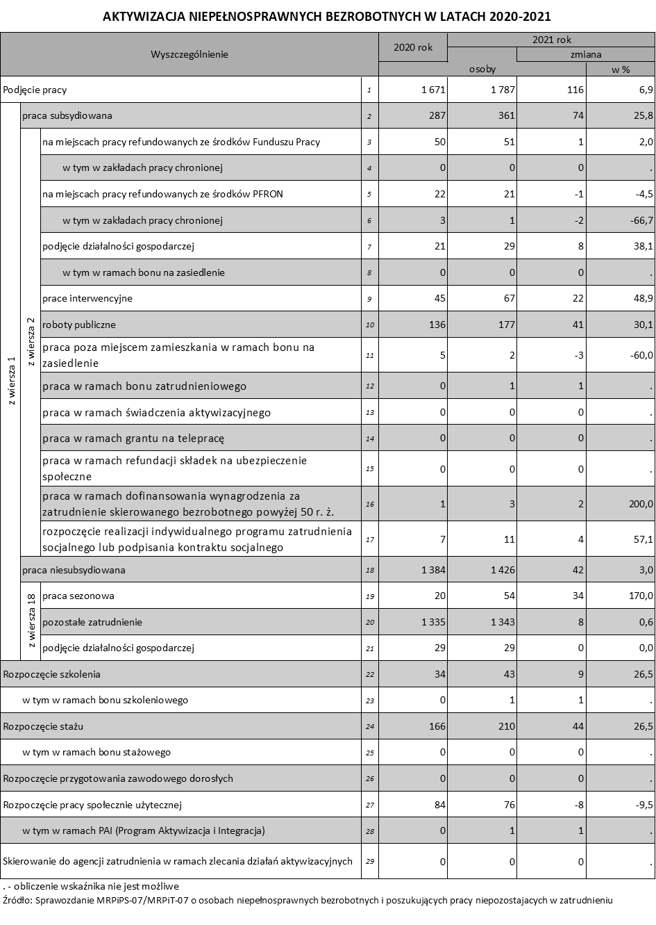
Opracowanie: Wojewódzki Urząd Pracy w Toruniu
Udział niepełnosprawnych bezrobotnych w 2021 roku ze wskazaniem procentowych odchyleń w porównaniu z rokiem 2020 przedstawia rysunek nr 4.
Rysunek 4. Udział niepełnosprawnych bezrobotnych w 2021 roku ze wskazaniem procentowych odchyleń
w porównaniu z rokiem 2020

Opracowanie: WUP w Toruniu na podstawie danych ze sprawozdania
Poza osobami niepełnosprawnymi bezrobotnymi w rejestrach PUP, znajdują się również osoby niepełnosprawne poszukujące pracy niepozostające w zatrudnieniu.
Zgodnie z zapisami ustawy o rehabilitacji (…), osoba niepełnosprawna zarejestrowana
w powiatowym urzędzie pracy jako poszukująca pracy niepozostająca w zatrudnieniu może korzystać na zasadach takich jak bezrobotni z usług lub instrumentów rynku pracy określonych w ustawie z dnia 20 kwietnia 2004 r. o promocji zatrudnienia i instytucjach rynku pracy (Dz. U. z 2021 r. poz. 1100, z późn. zm.). Wydatki na formy aktywizacji wymienione w ustawie o rehabilitacji (…), w odniesieniu do osób niepełnosprawnych zarejestrowanych, jako poszukujące pracy niepozostające w zatrudnieniu, są finansowane tylko ze środków PFRON.
W tabeli nr 10 przedstawiono zbiorcze zestawienie zadań na rzecz rehabilitacji zawodowej osób niepełnosprawnych realizowane przez powiaty. Samorządy powiatowe dzięki organizowanym szkoleniom i przekwalifikowaniom umożliwiają osobom niepełnosprawnym zdobycie nowych umiejętności zawodowych, odnowienie już posiadanych kwalifikacji, co
w ostateczności daje możliwość uzyskania wyższych kompetencji zawodowych zwiększających ich szanse na podjęcie zatrudnienia. Z kolei kierowanie osób niepełnosprawnych na staż do pracodawców, to niejednokrotnie pierwszy ich kontakt
z pracą. Podczas stażu zdobywają cenne doświadczenie zawodowe, a pracodawca ma okazję poznać ich możliwości adaptacji w danej pracy oraz ocenić nabyte przez nich umiejętności wykonywania zadań na danym stanowisku pracy. Często staż kończy się propozycją zatrudnienia tej osoby niepełnosprawnej.
Środki skierowane do pracodawców na utworzenie stanowisk pracy dla osób niepełnosprawnych, to kolejna szansa na zdobycie przez nich zatrudnienia minimum na 36 miesięcy. W urzędach pracy środki PFRON mogą być też przeznaczone na zadanie związane
z częściowym zwrotem miesięcznych kosztów zatrudnienia pracowników pomagających pracownikowi niepełnosprawnemu w pracy. Środki te w niejednym przypadku pozwalają na utrzymanie zatrudnienia danej osoby niepełnosprawnej, potrzebującej pomocy innego pracownika przy wykonywaniu niektórych czynności w pracy.
W związku z aktywizacją zawodową osób niepełnosprawnych bardzo ważną rolę w urzędzie pracy spełniają pośrednicy pracy i doradcy zawodowi. Ich zadaniem jest nie tylko pomoc przy wyborze odpowiedniego zatrudnienia, ale i pośrednictwo między pracodawcą, a osobą niepełnosprawną – przyszłym pracownikiem.
W przepisach dotyczących zatrudnienia osób z niepełnosprawnościami, zarówno międzynarodowych i krajowych, bardzo mocno podkreśla się znaczenie zasady równości szans oraz niedyskryminacji osób z niepełnosprawnościami w stosunkach pracy. Z podejścia tego wynikają dwa nurty wspierania aktywności zawodowej osób z niepełnosprawnościami:
- w ramach zatrudnienia wspieranego na chronionym rynku pracy,
- w ramach rynku pracy otwartego dla wszystkich potencjalnych pracowników, w tym także pracowników z niepełnosprawnościami.
W takim podejściu podkreślana jest rola chronionego rynku pracy, w tym zwłaszcza Zakładów Pracy Chronionej.
Zakład Pracy Chronionej jest przedsiębiorstwem przystosowanym do zatrudniania osób z niepełnosprawności. Do głównych celów jego funkcjonowania należy nie tylko wypracowanie zysku, jak w każdej firmie, ale także aktywizacja zawodowa osób, które nie poradziłyby sobie na otwartym rynku pracy. Decyzję w sprawie nadania statusu zakładu pracy chronionej wydaje wojewoda.
Na podstawie informacji przekazanych przez Państwowy Fundusz Rehabilitacji Osób Niepełnosprawnych, według stanu na dzień 31.12.2021 r., na terenie województwa kujawsko-pomorskiego funkcjonowało 56 Zakładów Pracy Chronionej. Miesięcznym dofinansowaniem do wynagrodzeń pracowników z niepełnosprawnościami zatrudnionych w tych Zakładach, objęto łącznie 6110 osób, w tym:
- 488 osób zaliczanych do znacznego stopnia niepełnosprawności,
- 4513 osób zaliczanych do umiarkowanego stopnia niepełnosprawności,
- 1109 osób zaliczanych do lekkiego stopnia niepełnosprawności.
Tabela 10. Zbiorcze zestawienie zadań na rzecz rehabilitacji zawodowej oraz zatrudniania osób niepełnosprawnych realizowane przez powiaty w 2021 r. na podstawie ustawy o rehabilitacji (…)
L.p. | Nazwa zadania ustawowego lub nazwa programu lub nr działania | Podstawa prawna zadania Ustawa o rehabilitacji zawodowej i społecznej oraz zatrudnianiu osób niepełnosprawnych z dnia 27.08.1997 r. (Dz.U. z 2021 r. poz 573 z późn. zm.) | Inna podstawa prawna (np. Ustawa o promocji zatrudnienia i instytucjach rynku pracy z dnia 20.04.2004 r. (Dz. U. z 2021 r. poz. 1100 z późn. Zm.) | Liczba złożonych wniosków | Liczba zawartych umów | Liczba podjętych działań w ramach zadania | Liczba osób z niepełnosprawnością w realizowanych zadaniach, w tym: |  |  |  | Kwota dofinansowania (w zł)
 |  |  |  |  |  |  | ogółem | z lekkim stopniem | z umiarkowanym stopniem | ze znacznym stopniem | PFRON | Inne źródła*
1 | 2 | 3 | 4 | 5 | 6 | 7 | 8 | 9 | 10 | 11 | 12 | 13
1 | Usługi i instrumenty rynku pracy np. staże, szkolenia, itp. (wymienić jakie: …) | art. 11 | - | 308 | 287 | 310 | 301 | 151 | 137 | 13 | 629 002,19 | 1 781 482,53
2 | Jednorazowe środki na podjęcie działalności gospodarczej przyznane na podstawie zawartej umowy ze starostą | art. 12a | - | 26 | 23 | 23 | 23 | 9 | 11 | 3 | 887 897,13 | 116 300,00
3 | Jednorazowe środki na podjęcie działalności rolniczej przyznane na podstawie zawartej umowy ze starostą | art. 12a | - | 2 | 2 | 2 | 2 | 0 | 2 | 0 | 72 520,33 | 0
4 | Jednorazowe środki na podjęcie działalności w formie spółdzielni socjalnej przyznane na podstawie zawartej umowy ze starostą | art. 12a | - | 0 | 0 | 0 | 0 | 0 | 0 | 0 | 0 | 0
5 | Dofinansowanie do wysokości 50% oprocentowania kredytu bankowego zaciągniętego na kontynuowanie działalności gospodarczej na podstawie umowy zawartej ze starostą | art. 13 ust. 1 | - | 1 | 1 | 2 | 1 | 0 | 0 | 1 | 7 446,97 | 0
6 | Dofinansowanie do wysokości 50% oprocentowania kredytu bankowego zaciągniętego na kontynuowanie własnego/dzierżawionego gospodarstwa rolnego na podstawie umowy zawartej ze starostą | art. 13 ust. 1 | - | 0 | 0 | 0 | 0 | 0 | 0 | 0 | 0 | 0
7 | Zwrot kosztów adaptacji pomieszczeń zakładu pracy do potrzeb osób niepełnosprawnych | art. 26, ust. 1, pkt 1 | - | 0 | 0 | 0 | 0 | 0 | 0 | 0 | 0 | 0
8 | Zwrot kosztów lub nabycia urządzeń ułatwiających osobie niepełnosprawnej wykonywanie pracy lub funkcjonowanie w zakładzie pracy | art. 26, ust. 1, pkt 1b | - | 0 | 0 | 0 | 0 | 0 | 0 | 0 | 0 | 0
9 | Zwrot kosztów zakupu i autoryzacji oprogramowania na użytek pracowników niepełnosprawnych oraz urządzeń technologii wspomagajacych lub przystosowanych do potrzeb wynikających z ich niepełnosprawności | art. 26, ust. 1, pkt 1c | - | 0 | 0 | 0 | 0 | 0 | 0 | 0 | 0 | 0
10 | Zwrot kosztów rozpoznania przez służby medycyny pracy potrzeb, o których mowa w pkt. 1-1c | art. 26, ust. 1, pkt. 2 | - | 0 | 0 | 0 | 0 | 0 | 0 | 0 | 0 | 0
11 | Zwrot miesięcznych kosztów zatrudnienia pracowników pomagających pracownikowi niepełnosprawnemu | art. 26d, ust. 1, pkt 1 | - | 4 | 4 | 17 | 17 | 7 | 8 | 2 | 29 676,00 | 0
12 | Zwrot kosztów wyposażenia stanowiska pracy | art. 26e | - | 48 | 37 | 44 | 43 | 16 | 25 | 2 | 2 133 365,00 | 117 000,00
13 | Pośrednictwo pracy | art. 35a, ust. 1, pkt 9 | - | 0 | 0 | 4537 | 1601 | 939 | 646 | 77 | 0 | 0
13 | Poradnictwo zawodowe | art. 35a, ust. 1, pkt 9 | - | 0 | 0 | 369 | 389 | 221 | 159 | 9 | 0 | 0
14 | Szkolenia oraz przekwalifikowanie osób niepełnosprawnych | art. 35a, ust. 1, pkt 9 | - | 17 | 15 | 15 | 16 | 8 | 8 | 0 | 24 999,00 | 20 569,44
15 | Kierowanie osób niepełnosprawnych, które wymagają specjalistycznego programu szkolenia oraz rehabilitacji leczniczej i społecznej, do specjalistycznego ośrodka szkoleniowo-rehabilitacyjnego | art. 35a, ust. 1, pkt 10 | - | 0 | 0 | 0 | 0 | 0 | 0 | 0 | 0 | 0
16 | Doradztwo organizacyjno prawne i ekonomiczne w zakresie działalności gospodarczej lub rolniczej podejmowanej przez osoby niepełnosprawne | art. 35a, ust. 1, pkt 12 | - | 2 | 2 | 2 | 2 | 1 | 1 | 0 | 0 | 0
17 | Zadania z zakresu rehabilitacji zawodowej zlecone przez powiaty fundacjom i organizacjom pozarządowym | art. 36 | - | 0 | 0 | 0 | 0 | 0 | 0 | 0 | 0 | 0
18 | Zwrot kosztów szkolenia zatrudnionych osób niepełnosprawnych poniesionych przez pracodawcę | art. 41 | - | 0 | 0 | 0 | 0 | 0 | 0 | 0 | 0 | 0
19 | INNE zadania, programy (wymienić jakie?) np. Program wyrównywania różnic między regionami, Aktywny samorząd | - | - | 491 | 452 | 454 | 430 | 27 | 308 | 113 | 1 941 381,24 | 313 847,13
 | suma |  |  | 899 | 823 | 5775 | 2 825 | 1 379 | 1 305 | 220 | 5 726 287,86 zł | 2 349 199,10 zł
Opracowanie własne: Departament Spraw Społecznych i Zdrowia, Wydział Integracji Osób Niepełnosprawnych

Wykres 19. Zbiorcze zestawienie podziału środków finansowych na działania na rzecz rehabilitacji zawodowej oraz zatrudniania osób niepełnosprawnych realizowanych przez powiaty i finansowanych przez PFRON oraz pozostałe źródła w poszczególnych samorządach powiatowy

Opracowanie własne: Departament Spraw Społecznych i Zdrowia, Wydział Integracji Osób Niepełnosprawnych
Wnioski
W 2021 roku najwięcej środków PFRON i pochodzących z innych źródeł na działania
w zakresie rehabilitacji zawodowej przeznaczyło miasto Bydgoszcz, miasto Toruń, miasto Grudziądz, miasto Włocławek i powiat inowrocławski. Głównie zrealizowane działania skupiały się na usługach
i instrumentach rynku pracy, np. staże czy prace interwencyjne. Dotyczyło to 301 osób niepełnosprawnych. Część środków przyznano osobom niepełnosprawnym w ramach dotacji na rozpoczęcie działalności gospodarczej. Działalność rozpoczęły 23 osoby niepełnosprawne z regionu. Znaczącą część środków PFRON przeznaczono również na zwrot kosztów wyposażenia stanowiska pracy oraz na inne zadania i programy np. program wyrównywania różnic między regionami, aktywny samorząd wyniosły 2 255 228,37 zł. Dotyczyło to 430 osób niepełnosprawnych.
W ramach realizacji działań na rzecz rehabilitacji zawodowej na podstawie ustawy
o rehabilitacji zawodowej i społecznej oraz zatrudnianiu osób niepełnosprawnych z dnia 27 sierpnia 1997 r. (Dz. U. z 2021 r. poz. 573 z późn. zm.) Państwowy Fundusz Rehabilitacji Osób Niepełnosprawnych w 2021 r. dokonywał m.in.:
- Refundacji składek na ubezpieczenia emerytalne i rentowe dla osób niepełnosprawnych prowadzących działalność gospodarczą (art. 25a, ust. 1, pkt 1). W ramach tego zadania wydatkowane zostały środki finansowe w wysokości 4 741 732,62 zł. Najwięcej na ten cel otrzymało miasto Bydgoszcz – 16,99 %.
Wsparciem zostało objętych 1 457 osób.
- Refundacji składek na ubezpieczenia społeczne rolników (wypadkowe, chorobowe, macierzyńskie oraz emerytalno-rentowe) dla niepełnosprawnego rolnika lub rolnika zobowiązanego do płacenia składek na niepełnosprawnego domownika (art. 25a,
ust. 1, pkt 2). Wydatkowane na ten cel środki finansowe wyniosły 188 834,20 zł. Najwięcej na ten cel otrzymał powiat świecki – 37,76%.
Wsparciem zostały objęte 124 osoby.
- W ramach refundacji składek, ze względu na posiadany stopień niepełnosprawności
w ramach miesięcznego dofinansowania do wynagrodzenia pracowników niepełnosprawnych dla ZPCH wydatkowane zostały środki finansowe w wysokości 75 315 007,48 zł, a na otwarty rynek 92 322 109,16 zł.
Dofinansowaniem objętych było odpowiednio 6 110 i 9 511 osób
z niepełnosprawnościami.

Działanie 3.4. Zwiększenie zatrudnienia osób z niepełnosprawnościami w Zakładach Aktywności Zawodowej.
Dofinansowanie kosztów tworzenia i działania zakładów aktywności zawodowej

Do dnia 31 grudnia 2021 r. na terenie województwa kujawsko-pomorskiego funkcjonowało
9 Zakładów Aktywności Zawodowej: w Bydgoszczy (organizator – miasto Bydgoszcz), Białych Błotach (organizator – gmina Białe Błota), Brodnicy (organizator – powiat brodnicki), Wąbrzeźnie (organizator – Stowarzyszenie Pomocy Dzieciom Specjalnej Troski), Drzonowie (organizator – gmina Lisewo), Radziejowie (organizator – powiat radziejowski), Tucholi (organizator – powiat tucholski), Przyjezierzu (organizator – gmina Strzelno) i Włocławku (organizator – gmina miasto Włocławek), w których zatrudnionych było łącznie 559 osób,
w tym 426 osób z niepełnosprawnością.
W porównaniu z rokiem poprzednim, ogólny stan zatrudnienia osób z niepełnosprawnością
w ZAZ zwiększył się o 19 osób.
W ogólnej liczbie zatrudnionych, osób z niepełnosprawnością było 228 osób ze znacznym stopniem niepełnosprawności, 198 osób z umiarkowanym stopniem niepełnosprawności, 182 kobiety oraz 168 mieszkańców wsi.
Zakłady aktywności zawodowej zapewniają niezbędną rehabilitację zawodową i społeczną dla osób z niepełnosprawnościami. Są to często osoby niezdolne do pracy na rynku otwartym, dotknięte długotrwałym wykluczeniem społecznym. Zatrudnienie tych osób realizowane jest pod opieką i nadzorem wykwalifikowanego personelu zakładu. Działania te mają na celu możliwość późniejszego przywrócenia sprawności do wykonywania obowiązków zawodowych i docelowo – znalezienie zatrudnienia poza zakładem aktywności zawodowej.
Limit środków finansowych Państwowego Funduszu Rehabilitacji Osób Niepełnosprawnych przeznaczonych na ww. zadanie w 2021 r. wyniósł 10 788 014,00 zł. Wykonanie planu finansowego ww. zadania wyniosło 100,00 %. Ponadto na realizację zadania budżetowego ,,dofinansowanie kosztów działania zakładów aktywności zawodowej” zaplanowano w budżecie województwa w 2021 r. dotację celową na zadania bieżące w wysokości 423 000,00 zł, która wydatkowana została w 100% na podstawie art. 29 ust. 3 pkt 2 ustawy z dnia 27 sierpnia 1997 r. o rehabilitacji zawodowej i społecznej oraz zatrudnianiu osób niepełnosprawnych (Dz. U. z 2021 r. poz. 573 z późn. zm.), stanowiącego, iż koszty działania zakładów aktywności zawodowej są współfinansowane m.in. ze środków samorządu województwa w wysokości co najmniej 10%, z tym że procentowy udział samorządu województwa w kosztach może być zmniejszany, pod warunkiem pozyskania innych źródeł finansowania działania zakładu aktywności zawodowej. Omawiane wsparcie z budżetu województwa otrzymało Wąbrzeskie Stowarzyszenie Pomocy Dzieciom Specjalnej Troski (123 110,00 zł), Gmina Lisewo (109 000,00 zł), Gmina Białe Błota (40 000,00 zł), Powiat Radziejowski (120 890,00 zł) oraz Miasto Bydgoszcz (30 000,00 zł).
Środki finansowe przekazane w roku 2021 r. na działanie i tworzenie poszczególnych ZAZ przedstawia poniższa tabela.
Tabela 11. Zestawienie przyznanych dotacji w ramach zadania dofinansowanie ze środków PFRON kosztów tworzenia i działania zakładów aktywności zawodowej w 2021 roku
Lp. | Podmiot zawierający umowę | Określenie realizowanego zadania województwa | Nr umowy | Kwota przyznana (zł)
1 | Miasto Bydgoszcz  ul. Jezuicka 1  85-102 Bydgoszcz | dofinansowanie kosztów działania zakładu aktywności zawodowej | BON.3020-UDOT/49/ZAZ/2004 z dn. 30.04.2004 r. zm. aneksami | 1 298 310,00
2 | Gmina Białe Błota  ul. Szubińska 7  86-005 Białe Błota | dofinansowanie kosztów działania zakładu aktywności zawodowej | BON.3020-UDOT/843/ZAZ/2005 z dn. 02.12.2015 r. zm. aneksami | 775 450,00
3 | Wąbrzeskie Stowarzyszenie Pomocy Dzieciom Specjalnej Troski  ul. Matejki 18  87-200 Wąbrzeźno | dofinansowanie kosztów działania zakładu aktywności zawodowej | SPN.3020-UDOT/1047.2007 z dn. 13.08.2007 r. zm. aneksami | 1 108 000,00
4 | Powiat Brodnicki  ul. Kamionka 18  87-300 Brodnica | dofinansowanie kosztów działania zakładu aktywności zawodowej | SPN.3020-UDOT/1305.2007 z dn. 24.09.2007 r. zm. aneksami | 1 338 720,00
5 | Gmina Lisewo  ul. Chełmińska 2  86-230 Lisewo | dofinansowanie kosztów działania zakładu aktywności zawodowej | SPN.II.3020-UDOT/873/2008 z dn. 06.10.2008 r. zm. aneksami | 1 180 000,00
6 | Powiat Radziejowski  ul. Kościuszki 17  87-200 Radziejów | dofinansowanie kosztów działania zakładu aktywności zawodowej | SP-II.925.7.3.3041.14.2011 z dn. 28.09.2011 r. zm. aneksami | 1 543 180,00
7 | Powiat Tucholski  ul. Pocztowa 7  89-500 Tuchola | dofinansowanie kosztów działania zakładu aktywności zawodowej | SP-II.925.1.7.3041.17.2012 z dn. 21.09.2012 r. zm. aneksami | 1 170 000,00
8 | Gmina Strzelno  ul. J. Cieślewicza 2  88-320 Strzelno | dofinansowanie kosztów działania zakładu aktywności zawodowej | SZ-II.925.9.3.3041.8.2014 z dn. 23.09.2014 r. zm. aneksami | 1 178 974,00
9 | Gmina Miasto Włocławek  Zielony Rynek 11/13  87-800 Włocławek | dofinansowanie kosztów działania zakładu aktywności zawodowej | SZ-II.925.10.5.3041.2.2015 z dn. 25.09.2015 zm. aneksami | 1 195 380,00
SUMA: |  |  |  | 10 788 014,00
Opracowanie własne: Departament Spraw Społecznych i Zdrowia, Wydział Integracji Osób Niepełnosprawnych
Tabela 12. Wykaz zakładów aktywności zawodowej z terenu Województwa Kujawsko-Pomorskiego stan na dzień 25.01.2021 r.
Lp. | Powiat | Nazwa spółdzielni | Dane adresowe
1 | Brodnicki | Zakład Aktywności Zawodowej  w Brodnicy | ul. Kamionka 24, 87-300 Brodnica
2 | Bydgoski | Zakład Aktywności Zawodowej  „Ośrodek Sportu i Rehabilitacji” | ul. Centralna 27A, 86-005 Białe Błota
3 | Bydgoski | Zakład Aktywności Zawodowej | ul. Ludwikowo 3, 85-502 Bydgoszcz
4 | Chełmiński | Zakład Aktywności Zawodowej  w Drzonowie | Drzonowo, 86-230 Lisewo
5 | Mogileński | Zakład Aktywności Zawodowej  w Przyjezierzu | ul. Świerkowa 13/1, 88-324 Jeziora  Wielkie
6 | Radziejowski | Zakład Aktywności Zawodowej  w Radziejowie | ul. Kościuszki 58, 88-200 Radziejów
7 | Tucholski | Zakład Aktywności Zawodowej | ul. Świecka 89a, 89-500 Tuchola
8 | Wąbrzeski | Zakład Aktywności Zawodowej  w Wąbrzeźnie | ul. Sportowa 10, 87-200 Wąbrzeźno
9 | Włocławski | Zakład Aktywności Zawodowej  we Włocławku | ul. Łęgska 20, 87-800 Włocławek
Opracowanie: Kujawsko-Pomorski Urząd Wojewódzki w Bydgoszczy

Rysunek 5. Infografika prezentująca zatrudnienie osób z niepełnosprawnością w poszczególnych ZAZ wg stanu na dzień 31 grudnia 2021 r.
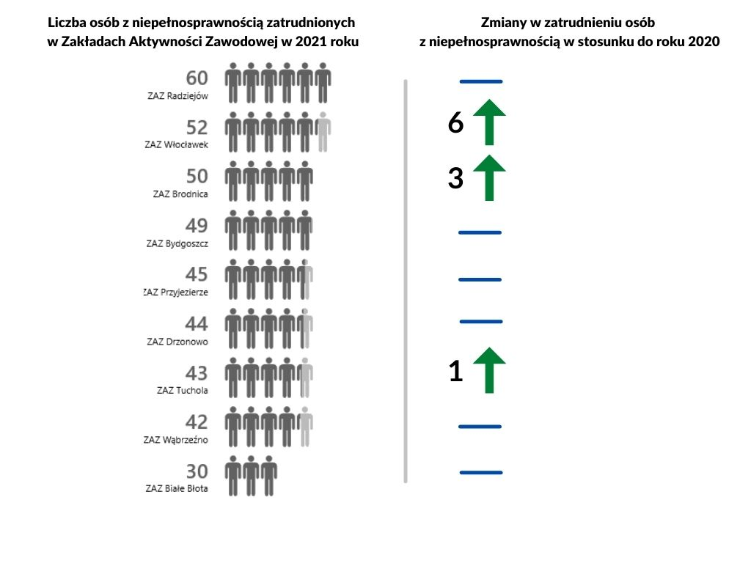
Opracowanie własne: Departament Spraw Społecznych i Zdrowia, Wydział Integracji Osób Niepełnosprawnych

Rysunek 6. Zakłady Aktywności Zawodowej działające w 2021 r. w województwie kujawsko-pomorskim
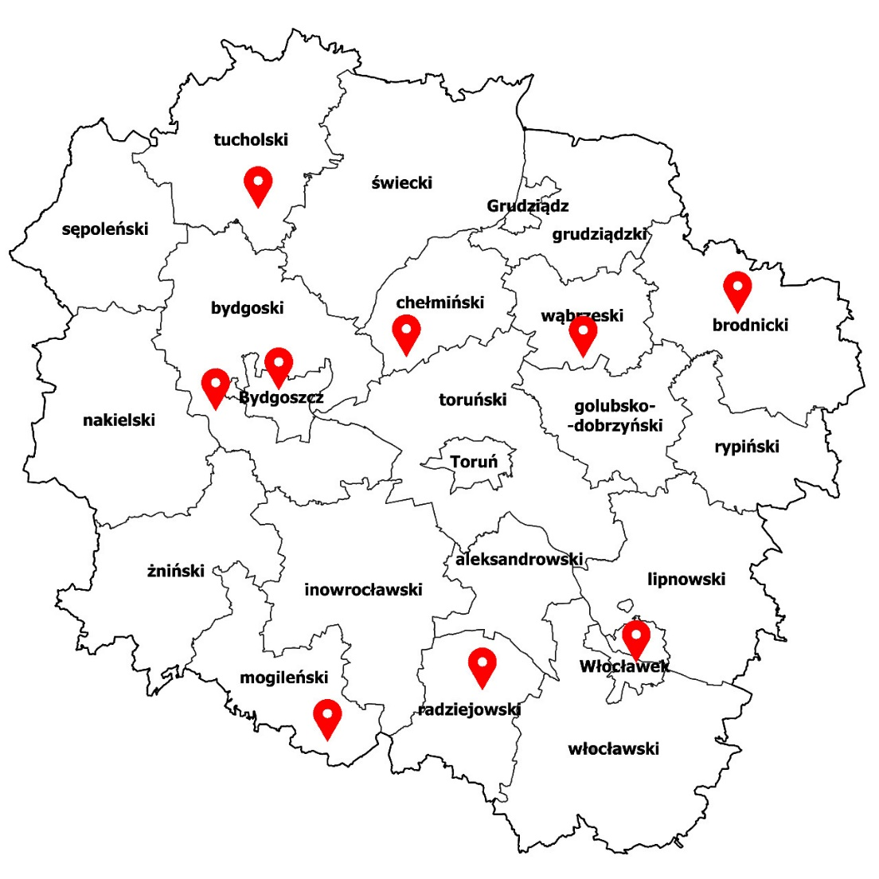
Opracowanie własne: Departament Spraw Społecznych i Zdrowia, Wydział Integracji Osób Niepełnosprawnych

Rysunek 7. Zakłady Aktywności Zawodowej w województwie kujawsko-pomorskim
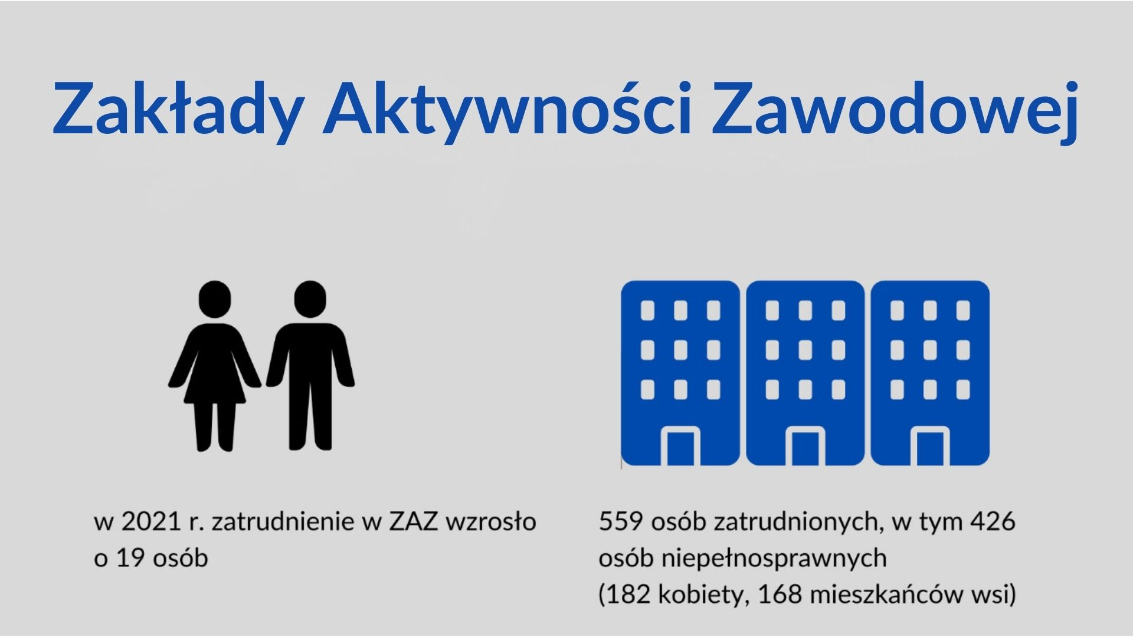
Opracowanie własne: Departament Spraw Społecznych i Zdrowia, Wydział Integracji Osób Niepełnosprawnych

Cel 4 Zwiększenie dostępności do usług poprzez poprawę infrastruktury, przestrzeni publicznej i zasobów cyfrowych

Działanie 4.1. Dofinansowanie robót budowlanych w obiektach służących rehabilitacji społecznej i zawodowej osób z niepełnosprawnościami.
Województwo Kujawsko-Pomorskie realizuje zadanie współfinansowane ze środków Państwowego Funduszu Rehabilitacji Osób Niepełnosprawnych, będących w dyspozycji Województwa pn. dofinansowanie robót budowlanych w rozumieniu przepisów ustawy
z dnia 7 lipca 1994 r. - Prawo budowlane (Dz. U. z 2021 r. poz. 2351, z późn. zm.), dotyczących obiektów służących rehabilitacji, w związku z potrzebami osób niepełnosprawnych z wyjątkiem rozbiórki tych obiektów.
Wnioski na zadanie przyjmowane są do 30 listopada roku poprzedzającego realizację zadania. W terminie do 30 listopada 2020 r. do rozpatrzenia wpłynęło 9 wniosków, spośród których 8 spełniało kryteria określone w rozporządzeniu Ministra Polityki Społecznej z dnia
6 sierpnia 2004 r. w sprawie określania zadań samorządu województwa finansowanych ze środków Państwowego Funduszu Rehabilitacji Osób Niepełnosprawnych (Dz. U. z 2015 r. poz. 937.). Jeden z wniosków, z uwagi na fakt nieuzupełnienia w wyznaczonym terminie, pozostawiono bez rozpatrzenia.
Zgodnie z uchwałą Nr 10/379/21 Zarządu Województwa Kujawsko-Pomorskiego
z dnia 17 marca 2021 r. w sprawie dofinansowania robót budowlanych dotyczących obiektów służących rehabilitacji, w związku z potrzebami osób niepełnosprawnych,
z wyjątkiem rozbiórki tych obiektów w roku 2021, zmienionej uchwałą Nr 37/1561/21
z dnia 22 września 2021 r., Nr 44/1817/21 z dnia 10 listopada 2021 r. oraz 47/1952/21
z dnia 1 grudnia 2021 r., Zarząd Województwa Kujawsko-Pomorskiego na realizację inwestycji jednorocznych, przyznał dofinansowanie 6 podmiotom na łączną kwotę
w wysokości 1 381 000,00 zł.
Z uwagi na wyrażenie przez Sejmik Województwa zgody na zawarcie umów na okres dłuższy niż jeden rok budżetowy na dofinasowanie robót budowlanych dotyczących obiektów służących rehabilitacji, w związku z potrzebami osób niepełnosprawnych, z wyjątkiem rozbiórki tych obiektów, uchwałą Nr XIX/315/20 Sejmiku Województwa Kujawsko-Pomorskiego z dnia 6 maja 2020 r., zmienioną uchwałami Nr: XXVI/379/20 z dnia 26 października 2020 r., XXXI/447/21 z dnia 26 kwietnia 2021 r., XXXIV/489/21
z dnia 28 czerwca 2021 r. oraz, wyraził zgodę na zawarcie umów na okres dłuższy niż jeden rok budżetowy na dofinansowanie robót budowlanych (…) i na jej podstawie Zarząd Województwa Kujawsko-Pomorskiego uchwałą Nr 19/725/201 z dnia 18 maja 2021 r.
w sprawie dofinansowanie robót budowlanych (…), zmienioną uchwałami Nr 29/1259/21
z dnia 28 lipca 2021 r. oraz Nr 37/1562/21 z dnia 22 września 2021 r. przyznał dofinansowanie 3 podmiotom na realizację robót budowlanych w latach 2020-2022.
Ostatecznie, z uwagi na odstąpienie jednego z Wnioskodawców od podpisania umowy,
na realizację umów wieloletnich przekazano w 2021 r. dofinansowanie dla 2 podmiotów
w kwocie 2 722 000,00 zł.
Łącznie w 2021 r. w ramach dofinansowania robót budowlanych (…) zrealizowano 8 umów na kwotę dofinansowania ze środków PFRON wynoszącą 4 103 000,00 zł. Limit środków finansowych przeznaczonych w 2021 r. na omawiane zadanie został rozdysponowany
i wykorzystany w 100 %.
Niezależnie od powyższego w 2021 r. 1 z wnioskodawców, tj. Prowincja Zwiastowania Pańskiego Stowarzyszenia Apostolstwa Katolickiego (Księża Pallotyni), realizował inwestycję wieloletnią przewidzianą na lata 2020-2022, na postawie umowy wieloletniej zawartej
z województwem w 2020 r. Przewidziany na lata 2021-2022 drugi etap robót budowlanych finansowany jest wyłącznie ze środków stanowiących udział Wnioskodawcy.
Dofinansowaniem przyznanym w 2021 r. objęto 5 obiektów zlokalizowanych na terenie gmin miejskich oraz 3 obiekt na terenie gminy wiejskiej.
Dofinansowanie wyżej wymienionych inwestycji przez Samorząd Województwa Kujawsko-Pomorskiego ze środków PFRON przyczyni się do likwidacji istniejących barier architektonicznych w budynkach, umożliwi osobom z niepełnosprawnościami swobodny dostęp do budynków i swobodne poruszanie się, w tym także możliwość pełnego dostępu do pełnej oferty bazy rehabilitacyjnej, noclegowej i poradnictwa specjalistycznego świadczonego przez dofinansowane placówki. Montaż nowej instalacji elektrycznej znacząco zwiększy komfort, przede wszystkim bezpieczeństwo zarówno pacjentów, jak i terapeutów prowadzących zajęcia rehabilitacyjne. W wyniku wykonanych robót budowlanych powstały nowoczesne gabinety masażu leczniczego, psychologa, pedagoga, rewalidacji ruchowej, sali ćwiczeń, sali integracji społecznej oraz sali edukacyjnej. Dzięki dofinansowaniu
w utworzonych ośrodkach wsparcia (Dzienne Domy Pobytu, Dom ,,Światła”) każda osoba
z niepełnosprawnością objęta będzie profesjonalną opieką taką jak: pielęgnacja, rehabilitacja, dietetyka, pomoc medyczna oraz prawna. Osoby z niepełnosprawnościami doskonalić będą sprawność ruchową w ramach ćwiczeń koordynacyjnych, ogólnousprawniających, manualnych, relaksacyjnych, oddechowych oraz równoważnych. Przystosowanie sal pod potrzeby osób z niepełnosprawnościami pozwoli na prowadzenie zajęć teatralnych czy muzycznych, które zbliżą podopiecznych do siebie, przez co nawiążą nowe więzi społeczne.
Pomoc jaką zostaną objęci niepełnosprawni będzie polegała na stosowaniu takich form pomocy, aby przez wykorzystanie istniejących i zachowanych sprawności wskazać najbardziej optymalną możliwość samodzielnego, aktywnego i twórczego życia.
Budowa sali gimnastycznej z łącznikiem umożliwi pełną organizację zajęć sportowych, w tym wykorzystanie potencjału kadry oraz zainteresowań uczniów z niepełnosprawnościami,
a także wpłynie na poprawę psychofizycznej sprawności, umiejętności społecznych, nawiązywania i rozwijania kontaktów społecznych przez uczniów z niepełnosprawnościami
w trakcie zajęć specjalistycznych. Budowa Zakładu Pielęgnacyjno-Opiekuńczego dla Dzieci i Młodzieży pozwoli na rozszerzenie dotychczasowej działalności pielęgnacyjno-opiekuńczej poprzez poprawę miejsc i poprawę warunków lokalowych dla dzieci
z niepełnosprawnościami, w tym również pod respiratorami. Placówka udzielać będzie całodobowych świadczeń z zakresu pielęgnacji, opieki i rehabilitacji osób
z niepełnosprawnością, nie wymagających hospitalizacji oraz zapewni im kontynuację leczenia farmakologicznego, wyżywienia odpowiedniego do stanu zdrowia, a także edukację. Odbiorcami świadczeń będą przede wszystkim dzieci i młodzież niepełnosprawna z dużymi deficytami samoobsługi, wymagające stałej, długotrwałej opieki i pielęgnacji.
Szacuje się, że łącznie z efektów dofinansowania robót budowlanych zrealizowanych
w 2021 r. skorzysta 763 osób z niepełnosprawnością, w tym 39 wśród dzieci i młodzieży
z niepełnosprawnościami oraz 584 mieszkańców wsi.

Tabela 13. Dofinansowanie robót budowlanych z podziałem na podmioty
Lp. | Nazwa  wnioskodawcy | Miejsce realizacji zadania | Przedmiot dofinansowania | Kwota dofinansowania przyznana przez Zarząd (zł) | Uwagi
1 | Fundacja ,,Światło” | Dom Światła Fundacji Światło  w Toruniu | Budowa ,,Domu Światła” -opieka wytchnieniowa stacjonarna  i dzienna dla osób niepełnosprawnych – II etap | 228 000,00
2 | Gmina Miasta Chełmża | Sala gimnastyczna przy Szkole Podstawowej  Nr 5 w Chełmży | Budowa Sali  z łącznikiem dla Szkoły Podstawowej Nr 5 | 1 000 000,00 | Umowa wieloletnia  2021-2022
3 | Centrum Rehabilitacji Kinesis Spółka Cywilna  Waldemar Piotr Kuczma, Monika Joanna Kuczma, Jarosław Hoffman | Centrum Rehabilitacji Kinesis Spółka Cywilna  w Osielsku | Nadbudowa Centrum Rehabilitacji Kinesis  o salę ćwiczeń, zakup  i montaż windy umożliwiającej skomunikowanie parteru z piętrem, remont istniejącego budynku | 260 000,00
4 | Fundacja WERWA | Dzienny Dom Pobytu  w Młyńcu | Remont i adaptacja części obiektu na potrzeby Dziennego Domu Pobytu dla niepełnosprawnych  w Młyńcu | 427 000,00
5 | Gmina Zławieś Wielka | Dzienny Dom Pobytu  w Przysieku | Utworzenie Dziennego Domu „Senior+”,  w tym remont  i adaptacja obiektu przeznaczonego na rehabilitację osób niepełnosprawnych  w miejscowości Przysiek | 349 000,00
6 | ,,Daj Szansę”  Fundacja na Rzecz Rozwoju Dzieci Niepełnosprawnych | ,,Daj Szansę”  Fundacja na Rzecz Rozwoju Dzieci Niepełnosprawnych  w Toruniu | Wymiana instalacji elektrycznej  w siedzibie Fundacji ,,Daj Szansę” | 50 000,00
7 | Wyższa Szkoła Gospodarki  w Bydgoszczy | Wyższa Szkoła Gospodarki  w Bydgoszczy | Montaż windy  w Centrum Usług Społecznych przy Wyższej Szkole Gospodarki  w Bydgoszczy | 67 000,00
8 | Fundacja Społeczno-Charytatywna Pomoc Rodzinie  i Ziemi w Toruniu | Zakład Pielęgnacyjno-Opiekuńczy  dla Dzieci i Młodzieży  w Toruniu | Budowa Zakładu Pielęgnacyjno-Opiekuńczego dla Dzieci i Młodzieży w Toruniu | 1 722 000,00 | Umowa wieloletnia  2020-2022
Opracowanie własne: Departament Spraw Społecznych i Zdrowia, Wydział Integracji Osób Niepełnosprawnych

Działanie 4.2. Opracowanie i upowszechnienie materiałów informacyjnych i promocyjnych
w formatach dostępnych dla osób z niepełnosprawnościami.
Zgodnie z art. 5 ust. 1 ustawy z dnia 4 kwietnia 2019 r. o dostępności cyfrowej stron internetowych i aplikacji mobilnych podmiotów publicznych (Dz. U. poz. 848), podmioty publiczne zapewniają dostępność cyfrową przez spełnienie przez ich stronę internetową lub aplikację mobilną wymagań określonych w załączniku do ustawy. Wymagania określone
w załączniku do ustawy uznaje się za spełnione, gdy podmiot publiczny zapewnia dostępność cyfrową z uwzględnieniem wymagań określonych w pkt 9, 10 i 11 normy EN 301 549 V2.1.2, tj. z wymaganiami standardu WCAG 2.1. AA.
W celu spełnienia wymogów ustawowych, o których mowa powyżej, w 2021 r. zlecono przygotowanie nowej wersji strony internetowej administrowanej przez Wydział Integracji Osób Niepełnosprawnych. Zrealizowany przedmiot zamówienia po akceptacji zamawiającego oraz potwierdzeniu przez podmiot zewnętrzny, w wyniku badania audytowego, jego zgodności z wymogami wspomnianej wyżej ustawy został wdrożony z dniem 13 grudnia 2021 roku pod adresem www.niepelnosprawni.kujawsko-pomorskie.pl
Dostosowanie strony internetowej umożliwi samodzielne i wygodne korzystanie z serwisu osobom ze szczególnymi potrzebami, w tym osobom o różnych niepełnosprawnościach,
a w szczególności zapewni dostęp do publikowanych treści oraz wypełni tym samym obowiązek ustawowy.
Całkowity koszt realizacji zadania w wysokości 9 594,00 zł został pokryty w ramach zadania W/N/853/103/Wyrówn.szans. ze środków budżetu województwa.

Kontrole i wizytacje realizowanych zadań
W okresie sprawozdawczym przeprowadzono 8 kontroli problemowych. 4 z nich przeprowadzono u organizacji pozarządowych, 3 kontrole przeprowadzono w Zakładach Aktywności Zawodowej, a 1 dotyczyła sprawdzenia realizacji umowy na dofinansowanie ze środków PFRON robót budowlanych.
Zgodnie z planem kontroli zrealizowano 100% planowanych kontroli do przeprowadzenia
w 2021 r.
W okresie sprawozdawczym przeprowadzono:
- 9 wizytacji ośrodków ubiegających się o wpis do rejestru ośrodków, w których mogą odbywać się turnusy rehabilitacyjne dla osób korzystających z dofinansowania PFRON, podczas których sprawdzano zgodność informacji zawartych we wnioskach ośrodków ze stanem faktycznym,
- 9 wizytacji dotyczących zadania dofinansowanie ze środków PFRON robót budowlanych dotyczących obiektów służących rehabilitacji (…), po przedstawieniu dokumentów rozliczeniowych potwierdzających częściowe lub całkowite zakończenie robót budowlanych będących przedmiotem zawartych umów na dofinansowanie,
- 1 wizytację Zakładu Aktywności Zawodowej w zakresie realizacji umowy o udzielenie dotacji celowej na dofinansowanie ze środków budżetu województwa kosztów działania ZAZ.
Łącznie pracownicy Wydziału Integracji Osób Niepełnosprawnych przeprowadzili w okresie sprawozdawczym 18 wizytacji.

Monitorowanie realizacji programu w 2021 roku
Zgodnie z założeniami wojewódzkiego programu pn. Program działania na rzecz osób
z niepełnosprawnościami dla województwa kujawsko-pomorskiego do 2030 r. – Równe szanse 2030+” corocznie prowadzony jest monitoring jego realizacji, analizowane są uzyskiwane wskaźniki oraz na ich podstawie planowane są działania do realizacji w kolejnym roku.
Przedstawione poniżej informacje dotyczą działań przyczyniających się do wyrównywania szans oraz tworzenia warunków do rozwoju i dostępu do pełnego uczestnictwa w życiu społecznym i zawodowym osób z niepełnosprawnościami zamieszkujących województwo kujawsko-pomorskie i pozyskane zostały w ramach ścisłej współpracy od Departamentów Urzędu Marszałkowskiego Województwa Kujawsko-Pomorskiego, podległych jednostek organizacyjnych, PFRON, WUP, Kujawsko-Pomorskiego Urzędu Wojewódzkiego oraz samorządów z całego województwa.
W 2021 r. działania z zakresu rehabilitacji zawodowej i społecznej realizowały też, poza Wydziałem Integracji Osób Niepełnosprawnych Departamentu Spraw Społecznych, również inne Departamenty Urzędu Marszałkowskiego Województwa Kujawsko-Pomorskiego.
Departament Kultury i Dziedzictwa Narodowego w ramach rehabilitacji zawodowej
i społecznej osób z niepełnosprawnościami dofinansował 1 przedsięwzięcie na rzecz osób
z niepełnosprawnościami w łącznej kwocie 7 000,00 zł. W zadaniu tym uczestniczyło 60 osób z niepełnosprawnościami. Przedsięwzięcie dotyczyło między innymi przeprowadzenia konkursów, zorganizowania spotkań integracyjnych, wystawy prac plastycznych oraz organizacji Koncertu Galowego.
Departament Edukacji w ramach rehabilitacji zawodowej i społecznej osób
z niepełnosprawnościami dofinansował 6 przedsięwzięć na rzecz osób
z niepełnosprawnościami w łącznej kwocie 266 240,70 zł. W zadaniach uczestniczyło 371 osób z niepełnosprawnościami. Zadania te dotyczyły między innymi realizacji szkoleń
i kursów z zakresu języków obcych, wdrożenia wysokiej jakości edukacji przygotowującej do przedsiębiorczości i innowacyjności czy wsparcia stypendialnego uczniów.
Departament Zdrowia w ramach rehabilitacji zawodowej i społecznej osób
z niepełnosprawnościami dofinansował 1 przedsięwzięcie na rzecz osób
z niepełnosprawnościami w łącznej kwocie 2 200,00 zł. W zadaniu tym uczestniczyło 28 osób z niepełnosprawnościami. Celem zadania była promocja aktywności ruchowej, a także poprawa orientacji przestrzennej i pokonywania własnych ograniczeń fizycznych.
Z informacji uzyskanych z Departamentu Wdrażania RPO wynika, że w ramach Regionalnego Programu Operacyjnego Województwa Kujawsko-Pomorskiego wszystkie wnioski
o dofinansowanie projektu otrzymujące dofinansowanie w ramach Europejskiego Funduszu Rozwoju Regionalnego (EFRR) musiały spełnić ,,standardy dostępności”. Potencjalnie każdy projekt, który otrzymał dofinansowanie z EFRR lub EFS spełniał definicję „rehabilitacji społecznej”.
Z przedstawionych informacji przez Departament Wdrażania RPO wynika, że 384 osoby
z niepełnosprawnością otrzymały dofinansowanie w łącznej wysokości 21 967 628,69 zł. Departament Wdrażania RPO w 2021 r. dofinansował najwięcej przedsięwzięć – było ich aż 39. Projekty dotyczyły między innymi aktywizacji społeczno–zawodowej osób zagrożonych ubóstwem lub wykluczeniem społecznym, dokonania postępu w procesie wsparcia zatrudnienia, rehabilitacji zawodowej i społecznej, powrotu do aktywnego funkcjonowania czy zwiększenia dostępu do usług społecznych mieszkańców.
Departament Spraw Społecznych w ramach rehabilitacji zawodowej i społecznej osób
z niepełnosprawnościami dofinansował 2 przedsięwzięcia na rzecz osób
z niepełnosprawnościami w łącznej kwocie 687 053,00 zł. W zadaniu tym uczestniczyło 1 743 osób z niepełnosprawnościami. Celem przedsięwzięć było likwidowanie wykluczenia cyfrowego na terenie województwa kujawsko-pomorskiego poprzez zapewnienie dostępu do Internetu, technologii informacyjnych i wiedzy mieszkańcom województwa.
Departament Promocji w ramach rehabilitacji zawodowej i społecznej osób
z niepełnosprawnościami dofinansował 6 przedsięwzięć na rzecz osób
z niepełnosprawnościami w łącznej kwocie 2 163 425,00 zł. W zadaniu tym uczestniczyło 210 osób z niepełnosprawnościami. Celem przedsięwzięć było przede wszystkim zapewnienie dostępności treści dla osób z niepełnosprawnościami, wydzielenie strefy wraz z dojazdem oraz zapewnienie podjazdów dla wózków podczas organizacji wydarzeń.
Departament Cyfryzacji w ramach rehabilitacji zawodowej i społecznej osób
z niepełnosprawnościami dofinansował 4 przedsięwzięcia na rzecz osób
z niepełnosprawnościami. Jeden z projektów dotyczył równości szans i niedyskryminacji,
w tym dostępności dla osób z niepełnosprawnościami umożliwiając równy dostęp do katalogu usług elektronicznych. Kolejny projekt został zrealizowany poprzez uruchomienie
e-usług – systemu udostępniania elektronicznej dokumentacji medycznej (projekt ten zakładał dwa etapy).
Informacje przekazane przez WUP znajdują się w opisie celu 3, działanie 3.2.
W tabeli nr 14 przedstawiony został stopień osiągniętych wskaźników. Z analizy danych można wywnioskować wartości, których wskaźników przekroczyły już poziom docelowy, planowany do osiągnięcia do 2030 r., a których wartość jest na stosunkowo niskim poziomie. Odchylenia w realizacji niektórych wskaźników wynikają w głównej mierze z podaży ofert na realizację zadania publicznego składanych przez organizacje pozarządowe w ogłaszanych poszczególnych naborach. Warto także wskazać, iż część uruchamianych naborów nie cieszyła się zainteresowaniem wśród potencjalnych grantobiorców, co ostatecznie przełożyło się na niesatysfakcjonujący poziom realizacji niektórych wskaźników monitorujących program Równe szanse (…). Wskaźniki w wierszach, które już zostały osiągnięte, wyróżnione zostały kolorem szarym.

Tabela 14. Tabela monitorowania realizacji programu pn. „Program działania na rzecz osób
z niepełnosprawnościami dla województwa kujawsko-pomorskiego do 2030r. – Równe szanse 2030+” za rok 2021
Lp. | Wskaźnik | Źródło danych | Jednostka miary | Stan na koniec 2021 r. | Wartość docelowa - 2030 rok | Stopień realizacji wskaźnika (%)
Cel 1 Kreowanie pozytywnych postaw wobec osób z niepełnosprawnościami i przełamywanie stereotypów związanych z niepełnosprawnością
1 | Liczba kampanii informacyjnych [P] | sprawozdania z realizacji umów zawartych z organizacjami pozarządowymi | szt. | 5 | 5 | 100 %
2 | Liczba odbiorców kampanii informacyjnych [R] | sprawozdania z realizacji umów zawartych z organizacjami pozarządowymi; dokumentacja własna UMWKP | osoba | (3692 w tym co najmniej 12 ON) | 100 000 | 3,69 %
3 | Liczba publikacji i wydawnictw [P] | sprawozdania z realizacji umów zawartych z organizacjami pozarządowymi; dokumentacja własna UMWKP | szt. | 0 | 30 | 0 %
4 | Liczba odsłon strony internetowej www.niepełnosprawni.kujawsko-pomorskie.pl [R] | dokumentacja własna UMWKP dotycząca analizy statystyk własnej domeny (podstrony) | szt. | 139 762  (wzrost o 18 733) | 100 000 | 100 %
5 | Liczba przedsięwzięć upowszechnionych w ramach dobrych praktyk [P] | dokumentacja własna UMWKP | szt. | 4 | 50 | 8 %
Cel 2 Budowanie niezależności i włączenia społecznego osób z niepełnosprawnościami
1 | Liczba dzieci z niepełnosprawnościami objętych wczesnym wspomaganiem rozwoju [P] | sprawozdania z realizacji umów zawartych z organizacjami pozarządowymi | osoba | 0 | 300 | 0 %
2 | Liczba dzieci z niepełnosprawnościami, które zakończyły udział w zajęciach wczesnego wspomagania rozwoju [R] | sprawozdania z realizacji umów zawartych z organizacjami pozarządowymi | osoba | 0 | 240 | 0 %
3 | Liczba osób z niepełnosprawnościami objętych grupowym wsparciem z zakresu samodzielnego funkcjonowania [P] | sprawozdania z realizacji umów zawartych z organizacjami pozarządowymi | osoba | 120 | 8 000 | 1,5 %
4 | Liczba osób z niepełnosprawnościami, które zakończyły udział w grupowym wsparciu z zakresu samodzielnego funkcjonowania [R] | sprawozdania z realizacji umów zawartych z organizacjami pozarządowymi | osoba | 120 | 6 800 | 1,76 %
5 | Liczba osób z niepełnosprawnościami objętych indywidualnym wsparciem z zakresu samodzielnego funkcjonowania [P] | sprawozdania z realizacji umów zawartych z organizacjami pozarządowymi | osoba | 120 | 3 000 | 4 %
6 | Liczba osób z niepełnosprawnościami, które zakończyły udział w indywidualnym wsparciu z zakresu samodzielnego funkcjonowania [R] | sprawozdania z realizacji umów zawartych z organizacjami pozarządowymi | osoba | 120 | 2 700 | 4,44 %
7 | Liczba osób z niepełnosprawnościami objętych wsparciem z zakresu rehabilitacji społecznej i zawodowej [P] | sprawozdania z realizacji umów zawartych z organizacjami pozarządowymi | Osoba | 840 | 40 000 | 2,1 %
8 | Liczba osób z niepełnosprawnościami, które zakończyły udział we wsparciu z zakresu rehabilitacji społecznej i zawodowej [R] | sprawozdania z realizacji umów zawartych z organizacjami pozarządowymi | osoba | 870 | 34 000 | 2,56 %
9 | Liczba osób z niepełnosprawnościami planowanych do objęcia usługami rehabilitacji w różnych typach placówek [P] | sprawozdania z realizacji umów zawartych z organizacjami pozarządowymi | osoba | 27 | 1 000 | 2,7 %
10 | Liczba osób z niepełnosprawnościami, które skorzystały z usług rehabilitacji w różnych typach placówek [R] | sprawozdania z realizacji umów zawartych z organizacjami pozarządowymi | osoba | 30 | 850 | 3,52 %
11 | Liczba zorganizowanych imprez kulturalnych, sportowych, turystycznych, rekreacyjnych dla osób z niepełnosprawnościami w ramach zadań zlecanych [P] | sprawozdania z realizacji umów zawartych z organizacjami pozarządowymi | szt. | 0 | 20 | 0 %
12 | Liczba osób, które uczestniczyły w imprezach [R] | sprawozdania z realizacji umów zawartych z organizacjami pozarządowymi | osoba | 0 | 6 000 | 0 %
13 | Liczba osób z niepełnosprawnościami, które uczestniczyły w imprezach [R] | sprawozdania z realizacji umów zawartych z organizacjami pozarządowymi | osoba | 0 | 1 000 | 0 %
14 | Liczba osób z niepełnosprawnościami uczestniczących w szkoleniach, kursach, warsztatach, grupach wsparcia, zespołach aktywności społecznej [P] | sprawozdania z realizacji umów zawartych z organizacjami pozarządowymi | osoba | 479 | 800 | 59 %
15 | Liczba osób z niepełnosprawnościami, które uzyskały kwalifikacje lub nabyły kompetencje po zakończeniu udziału w szkoleniach, kursach, warsztatach, grupach wsparcia, zespołach aktywności społecznej [R] | sprawozdania z realizacji umów zawartych z organizacjami pozarządowymi | osoba | 479 | 680 | 70,4 %
16 | Liczba opiekunów, kadry i wolontariuszy uczestniczących w szkoleniach, kursach, warsztatach [P] | sprawozdania z realizacji umów zawartych z organizacjami pozarządowymi | osoba | 23 w tym 10 ON | 500 | 4,6 %
17 | Liczba opiekunów, kadry i wolontariuszy, którzy uzyskali kwalifikacje lub nabyły kompetencje [R] | sprawozdania z realizacji umów zawartych z organizacjami pozarządowymi | osoba | 23 w tym 10 ON | 425 | 5,41 %
18 | Liczba osób z niepełnosprawnościami objętych poradnictwem psychologicznym lub społeczno-prawnym [P] | sprawozdania z realizacji umów zawartych z organizacjami pozarządowymi | osoba | 19 | 500 | 3,8 %
19 | Liczba osób z niepełnosprawnościami, które skorzystały z poradnictwa psychologicznego lub społeczno-prawnego [R] | sprawozdania z realizacji umów zawartych z organizacjami pozarządowymi | osoba | 19 | 425 | 4,47 %
20 | Liczba osób, które uczestniczyły w szkoleniach dla tłumaczy [P] | sprawozdania z realizacji umów zawartych z organizacjami pozarządowymi | osoba | 0 | 20 | 0 %
21 | Liczba osób, które uzyskały kwalifikacje lub nabyły kompetencje [R] | sprawozdania z realizacji umów zawartych z organizacjami pozarządowymi | osoba | 0 | 17 | 0 %
22 | Liczba wniosków o wpis do rejestru ośrodków przyjmujących grupy turnusowe [P] | sprawozdania z realizacji umów zawartych z organizacjami pozarządowymi | szt. | 10 | 120 | 8,33 %
23 | Liczba wydanych opinii o ośrodku przyjmującym grupy turnusowe [R] | sprawozdania z realizacji umów zawartych z organizacjami pozarządowymi | szt. | 11 | 100 | 11 %
24 | Liczba zatrudnionych osób świadczących usługi asystenckie [P] | sprawozdania z realizacji umów zawartych z organizacjami pozarządowymi | osoba | 3 | 20 | 15 %
25 | Liczba osób z niepełnosprawnościami objętych usługami asystenckimi [R] | sprawozdania z realizacji umów zawartych z organizacjami pozarządowymi | osoba | 200 | 500 | 40 %
Cel 3 Zwiększenie szans na zatrudnienie osób z niepełnosprawnościami
1 | Liczba osób z niepełnosprawnościami objętych doradztwem zawodowym i pośrednictwem zawodowym [P] | sprawozdania z realizacji umów zawartych z organizacjami pozarządowymi | osoba | 0 | 100 | 0 %
2 | Liczba osób z niepełnosprawnościami, które skorzystały z doradztwa zawodowego i pośrednictwa zawodowego [R] | sprawozdania z realizacji umów zawartych z organizacjami pozarządowymi | osoba | 0 | 80 | 0 %
3 | Liczba działających Zakładów Aktywności Zawodowej [P] | umowy zawarte z Organizatorem ZAZ | szt. | 9 | 10 | 90 %
4 | Liczba osób z niepełnosprawnościami zatrudnionych w ZAZ [R] | umowy zawarte z Organizatorem ZAZ, sprawozdania z realizacji zawartych umów | osoba | 426 | 430 | 99 %
5 | Liczba osób z niepełnosprawnościami zatrudnionych w ZAZ, które uzyskały zatrudnienie na otwartym rynku pracy [R] | sprawozdania z realizacji zawartych umów | osoba | 4 | 20 | 20 %
Cel 4 Zwiększenie dostępności do usług poprzez poprawę infrastruktury, przestrzeni publicznej
i zasobów cyfrowych
1 | Liczba wybudowanych lub zmodernizowanych obiektów, w których prowadzona jest rehabilitacja społeczna i zawodowa [P] | umowy zawarte z wnioskodawcami w ramach zadania dofinansowania robót budowalnych | szt. | 7 | 60 | 11,66 %
2 | Liczba osób z niepełnosprawnościami korzystających z wybudowanych lub zmodernizowanych obiektów [R] | zestawienie zatwierdzonych do dofinansowania wniosków na roboty budowalne, sprawozdania  z realizacji zawartych umów z wnioskodawcami | osoba | 1541 | 2000 | 77,05%
Opracowanie własne: Departament Spraw Społecznych i Zdrowia, Wydział Integracji Osób Niepełnosprawnych

Zadania na rzecz rehabilitacji społecznej osób niepełnosprawnych podejmowane przez pozostałych Realizatorów Programu
Zadania z zakresu rehabilitacji społecznej osób z niepełnosprawnościami mają na celu umożliwienie osobom niepełnosprawnym uczestnictwo w życiu społecznym wyrabianie: zaradności, umiejętności samodzielnego wypełniania ról społecznych, likwidację barier,
w szczególności architektonicznych, transportowych, technicznych, w komunikowaniu się
i dostępie do informacji oraz kształtowanie w społeczeństwie właściwych postaw i zachowań sprzyjających integracji z osobami niepełnosprawnymi. Do podstawowych form aktywności wspomagającej proces rehabilitacji społecznej osób niepełnosprawnych jest przede wszystkim uczestnictwo w warsztatach terapii zajęciowej oraz w turnusach rehabilitacyjnych. Warsztaty Terapii Zajęciowej polegają na rozwijaniu umiejętności wykonywania czynności życia codziennego oraz zaradności osobistej. Dodatkowo kształtują psychofizyczną sprawność oraz podstawowe i specjalistyczne umiejętności zawodowe, które umożliwiają uczestnictwo w szkoleniach zawodowych albo podjęcie pracy przy zastosowaniu technik terapii zajęciowej
Z kolei turnusy rehabilitacyjne polegają na połączeniu zorganizowanej formy aktywnej z wypoczynkiem. Mają na celu poprawę sprawności fizycznej i psychicznej oraz rozwijanie umiejętności społecznych uczestników. Rehabilitację społeczną realizowały Samorządy Powiatowe, Kujawsko-Pomorski Urząd Wojewódzki oraz PFRON.
W 2021 roku samorządy powiatowe realizowały zadania związane z rehabilitacją społeczną wynikające z ustawy o rehabilitacji (…). Na ich realizację przeznaczyły środki w wysokości w wysokości 87 970 063,46 zł, w tym 64 526 359,47 zł stanowiły środki PFRON (73,35%).
W ramach realizacji tych zadań wzięło udział 37 026 osób z niepełnosprawnością z województwa kujawsko-pomorskiego. Najwięcej środków (36,99%) przeznaczono na dofinansowanie kosztów działania i tworzenia warsztatów terapii zajęciowej. Na drugim miejscu pod względem wysokości wydatkowanych środków realizowane było dofinansowanie zaopatrzenia w przedmioty ortopedyczne (24,25%).
W tabeli nr 15 przedstawiono wszystkie zadania z zakresu rehabilitacji społecznej realizowane przez powiaty regionu kujawsko-pomorskiego.

Tabela 15. Zbiorcze zestawienie zadań na rzecz rehabilitacji społecznej osób niepełnosprawnych realizowane przez powiaty w 2021 r. na podstawie ustawy o rehabilitacji (…)
L.p. | Nazwa zadania ustawowego lub nazwa programu lub nr działania | Podstawa prawna zadania | Liczba złożonych wniosków | Liczba zawartych umów | Liczba osób z niepełnosprawnością w realizowanych zadaniach, w tym: |  |  |  |  | Kwota dofinansowania  (w zł)
 |  |  |  |  | ogółem | dzieci i młodzież do 16 roku życia | z lekkim stopniem | z umiarkowanym stopniem | ze znacznym stopniem | PFRON | Inne*
1 | 2 | 3 | 4 | 5 | 6 | 7 | 8 | 9 | 10 | 11 | 12
1. Ustawa o rehabilitacji zawodowej i społecznej oraz zatrudnianiu osób niepełnosprawnych z dnia 27 sierpnia 1997 r. (Dz. U. z 2021 r. poz. 573, z późn. zm.)
1.1 | Dofinansowanie uczestnictwa w turnusie rehabilitacyjnym | art. 35a, ust.1, pkt 7, lit. a | 3669 | 1028 | 3086 | 442 | 249 | 1326 | 1035 | 5 012 363,90 zł | - zł
1.2 | Dofinansowanie zadań z zakresu sportu, kultury, rekreacji i turystyki i osób niepełnosprawnych | art.35a, ust.1, pkt 7, lit. b | 157 | 125 | 4666 | 429 | 488 | 1349 | 1003 | 368 321,64 zł | 8 696,00 zł
1.3 | Dofinansowanie zaopatrzenia w sprzęt rehabilitacyjny | art.35a, ust.1, pkt 7, lit. c | 632 | 519 | 509 | 63 | 35 | 142 | 261 | 847 831,80 zł | 216 869,42 zł
1.4 | Dofinansowanie zaopatrzenia w przedmioty ortopedyczne i środki pomocnicze | art.35a, ust.1, pkt 7, lit. c | 12377 | 4600 | 10544 | 1128 | 1314 | 2293 | 5636 | 12 273 833,25 zł | 9 059 930,46 zł
1.5 | Dofinansowanie likwidacji barier architektonicznych w związku z indywidualnymi potrzebami osób niepełnosprawnych | art.35a, ust.1, pkt 7, lit. d | 654 | 463 | 463 | 10 | 8 | 186 | 249 | 2 891 263,16 zł | 237 530,72 zł
1.6 | Dofinansowanie likwidacji barier w komunikowaniu się w związku z indywidualnymi potrzebami osób niepełnosprawnych | art.35a, ust.1, pkt 7, lit. d | 841 | 748 | 749 | 233 | 26 | 234 | 250 | 1 841 957,38 zł | 47 296,00 zł
1.7 | Dofinansowanie likwidacji barier technicznych w związku z indywidualnymi potrzebami osób niepełnosprawnych | art.35a, ust.1, pkt 7, lit. d | 717 | 620 | 623 | 31 | 4 | 73 | 509 | 1 938 384,78 zł | 9 324,00 zł
1.8 | Dofinansowanie rehabilitacji dzieci i młodzieży | art.35a, ust.1, pkt 7, lit. e | 16 | 7 | 12 | 12 | 0 | 0 | 0 | 19 218,18 zł | 5 319,72 zł
1.9 | Dofinansowanie usług tłumacza języka migowego lub tłumacza-przewodnika; | art.35a, ust.1, pkt 7, lit. f | 17 | 17 | 17 | 0 | 0 | 15 | 2 | 11 400,00 zł | - zł
1.10 | Dofinansowanie kosztów tworzenia i działania Warsztatów Terapii Zajęciowej | art.35a, ust.1, pkt 8 | 13 | 30 | 1361 | 0 | 1 | 517 | 813 | 29 303 519,32 zł | 3 241 175,46 zł
1.11 | Zadania z zakresu rehabilitacji społecznej zlecone przez powiaty organizacjom pozarządowym | art. 36 ust.2 | 4 | 3 | 176 | 0 | 0 | 0 | 0 | 4 000,00 zł | - zł
suma |  |  | 19097 | 8160 | 22206 | 2348 | 2125 | 6135 | 9758 | 54 512 093,41 zł | 12 826 141,78 zł
2. Inne zadania i programy
1.1 | Aktywny Samorząd | - | 1888 | 1500 | 1520 | 75 | 15 | 876 | 536 | 6 487 790,21 zł | 23 000,00 zł
1.2 | Program wyrównywania różnić między regionami | - | 39 | 32 | 1917 | 430 | 0 | 59 | 69 | 2 923 391,89 zł | 1 267 403,70 zł
1.3 | Wypożyczalnie sprzętu rehabilitacyjnego | - | 7 | 7 | 153 | 0 | 0 | 0 | 0 | - zł | 28 000,00 zł
1.4 | Z ustawy o pomocy społecznej z dnia 12.03.2004r. (Dz. U. z 2021 r. poz. 2268) | - | 138 | 60 | 441 | 25 | 2 | 129 | 158 | - zł | 1 904 824,00 zł
1.5 | Inne | - | 7079 | 50 | 10789 | 29 | 7 | 86 | 174 | 603 083,96 zł | 7 394 334,51 zł
suma |  |  | 9151 | 1649 | 14820 | 559 | 24 | 1150 | 937 | 10 014 266,06 zł | 10 617 562,21 zł
RAZEM (1+2) |  |  | 28248 | 9809 | 37026 | 2907 | 2149 | 7285 | 10695 | 64 526 359,47 zł | 23 443 703,99 zł

Wykres 20. Zbiorcze zestawienie podziału środków finansowych na działania na rzecz rehabilitacji społecznej osób niepełnosprawnych realizowanych przez powiaty i finansowanych przez PFRON oraz pozostałe źródła w poszczególnych samorządach powiatowych w 2021 r.

Opracowanie własne: Departament Spraw Społecznych i Zdrowia, Wydział Integracji Osób Niepełnosprawnych

W ramach realizacji działań na rzecz rehabilitacji społecznej osób niepełnosprawnych najwięcej środków przeznaczono na koszty tworzenia i działania Warsztatów Terapii Zajęciowej. Łączna kwota wynosiła 29 303 519,32 zł. W placówkach WTZ 1 361 osoby
z niepełnosprawnością skorzystały z wielu usług w ramach terapii zajęciowej. Udział
w warsztatach terapii zajęciowej zapewnia osobom z niepełnosprawnościami zwiększenie aktywności społecznej i zawodowej oraz ogólny rozwój niezbędny do prowadzenia samodzielnego i aktywnego zawodowo życia. Ponadto następuje poprawa sprawności motorycznej, sprawności fizycznej, funkcjonowania psychospołecznego, poprawa w relacjach interpersonalnych oraz sprawniejsze i samodzielne funkcjonowanie w miejscach publicznych.
Z przedstawionych przez powiaty informacji wynika, że wszystkie powiaty w województwie kujawsko-pomorskim większość środków PFRON kierują na realizację zadań z zakresu rehabilitacji społecznej osób z niepełnosprawnością. W roku 2021 wydatkowana kwota ogółem na rehabilitację społeczną wynosiła 64 526 359,47 zł, natomiast na rehabilitację zawodową – 5 726 287,86 zł.

Środki wydatkowane bezpośrednio przez PFRON na rehabilitację społeczną wynoszą
2 052 399,63 zł, a na rehabilitację zawodową 213 692 511,47 zł. Łączna kwota wydatkowana przez PFRON na rehabilitację osób z niepełnosprawnościami to 215 744 911,10 zł.

Wnioski
Z przedstawionych poniżej w tabeli nr 16 danych liczbowych wynika, że w roku 2021, podobnie jak w latach ubiegłych, najwięcej środków publicznych przeznaczono na rehabilitację zawodową osób z niepełnosprawnościami. W ramach tych środków jednak ponad 65 % stanowią środki przeznaczone na dofinansowania z PFRON: do wynagrodzenia zatrudnionych pracowników niepełnosprawnych oraz do obowiązkowych składek na ubezpieczenie emerytalne i rentowe tych osób zatrudnionych w zakładach pracy chronionej
i na otwartym rynku pracy (dotyczy to 17 202 osób niepełnosprawnych). Pozostała część środków przeznaczonych na rehabilitację zawodową dotyczy działań związanych
z aktywizacją zawodową osób niepełnosprawnych.
Na działania z zakresu rehabilitacji społecznej przeznaczono ponad 33% wszystkich środków.
Działania z zakresu rehabilitacji społecznej i zawodowej realizowane w 2021 r. w ramach programu pn. „Równe szanse (…) ze wskazaniem realizatorów, zadań i źródeł dofinansowania przedstawia tabela nr 16.

Tabela 16. Zbiorcze zestawienie realizatorów programu i źródeł finansowania
Lp. | Realizator zadania | Rodzaj zadania | Liczba niepełnosprawnych beneficjentów zadania | Kwota wsparcia  w złotych | Źródło finansowania
1 | Samorząd Województwa Kujawsko-Pomorskiego | rehabilitacja zawodowa | 426 | 423 000,00 zł | budżet województwa
 |  |  |  | 10 788 014,00 zł | PFRON
1 | Samorząd Województwa Kujawsko-Pomorskiego | rehabilitacja społeczna | 1 891 | 1 649 973,00 zł | budżet województwa
1 | Samorząd Województwa Kujawsko-Pomorskiego | rehabilitacja społeczna | 534 | 23 177 333,69 zł | inne środki, np. środki unijne
2 | Wojewódzki Urząd Pracy | rehabilitacja zawodowa | 2 806 | brak danych | brak danych
3 | Regionalny Ośrodek Polityki Społecznej | rehabilitacja zawodowa | brak danych | 16 500,00 zł | EFS/środki własne
3 | Regionalny Ośrodek Polityki Społecznej | rehabilitacja społeczna | 1 739 | 1 300 390,22 zł | EFS/Budżet państwa/ środki własne
4 | Samorządy powiatowe | rehabilitacja społeczna | 37 026 | 64 526 359,47 zł | PFRON
 |  |  |  | 23 443 703,99 zł | EFS/budżet powiatu/środki sponsorów
4 | Samorządy powiatowe | rehabilitacja zawodowa | 2 825 | 5 726 287,86 zł | PFRON
 |  |  |  | 2 349 199,10 zł | Inne
5 | Państwowy Fundusz Rehabilitacji Osób Niepełnosprawnych | rehabilitacja zawodowa | 17 202 | 213 692 511,47 zł | PFRON
5 | Państwowy Fundusz Rehabilitacji Osób Niepełnosprawnych | rehabilitacja społeczna |  | 2 052 399,63 zł | PFRON
6 | Kujawsko-Pomorski Urząd Wojewódzki | rehabilitacja  społeczna | 66 | 61 971,00 zł | budżet Wojewody
rehabilitacja  zawodowa |  |  | 23 259 | 232 995 512,43 zł
rehabilitacja  społeczna |  |  | 41 256 | 116 212 131,00 zł
Łącznie: |  |  | 64 515 | 349 207 643,43 zł

Podsumowanie
Podstawą Programu ,,Równe szanse 2030+” (…) jest realizacja działań mających na celu podniesienie jakości życia osób z niepełnosprawnościami, ich rodzin oraz opiekunów
w przyjętym horyzoncie czasowym poprzez rehabilitację społeczną i zawodową, adaptację środowiska do potrzeb osób z niepełnosprawnościami, zwiększenie dostępności usług medycznych i rehabilitacyjnych, uwrażliwienie społeczeństwa na problemy niepełnosprawnych. Program jest skierowany do osób z niepełnosprawnościami ich rodzin
i opiekunów, a także podmiotów i środowisk działających na rzecz wsparcia osób
z niepełnosprawnościami na terenie województwa kujawsko-pomorskiego.

Rok 2021 był pierwszym rokiem realizacji Programu. Zasadniczym elementem procesu zarządzania i wdrażania Programu jest monitorowanie i ocena postępów w realizacji celów
i osiąganych efektów. Monitorowanie realizacji Programu prowadzone jest w oparciu
o zdefiniowane wskaźniki realizacji celów i polega na systematycznej obserwacji zmian jakościowych i ilościowych poszczególnych wskaźników określonych w Programie.
Niniejsze sprawozdanie zawiera podsumowanie postępów rzeczowo-finansowych oraz stopnień realizacji wskaźników założonych w Programie za rok 2021. Ze względu na początkową fazę wdrażania Programu, a tym samym brak danych porównawczych
z kolejnych okresów sprawozdawczych, aktualnie nie jest możliwa obiektywna ocena realizacji Programu oraz ewentualne sformułowanie propozycji w zakresie modyfikacji działań podejmowanych w następnych latach.
Z ramowego harmonogramu udostępniania informacji wynikowych z Narodowego Spisu Ludności i Mieszkań 2021, opublikowanego na stronie internetowej Głównego Urzędu Statycznego pod adresem stat.gov.pl wynika, że zakres informacyjny dotyczący charakterystyki demograficzno-społecznej: osoby z niepełnosprawnością, osoby według poziomu wykształcenia, udostępniony zostanie w terminie wrzesień-listopad 2022 r. Wobec powyższego wyniki z NSP 2021 r. będą mogły być przedmiotem analizy przy przygotowaniu sprawozdania z realizacji „Program działania na rzecz osób z niepełnosprawnościami dla województwa kujawsko-pomorskiego do 2030 r. – Równe szanse 2030+” za 2022 r.
Niezależnie od powyższego, poniżej przedstawiono wnioski wynikające z pierwszego roku realizacji Programu.
- Sporządzanie planu działań na poszczególne lata budżetowe określającego zakres planowanych do zrealizowania działań wraz z oszacowaniem środków finansowych przewidzianych do uruchomienia na poszczególne obszary działania i planowane do zrealizowania efekty, stanowi efektywne narzędzie planowania wdrażania Programu,
a także ocenę uzyskanych efektów ilościowo-jakościowych w szczególności w kontekście osiągnięcia ram wykonania.
- Stwierdzono pewne dysfunkcje w pozyskaniu danych do sprawozdania od realizatorów Programu, w szczególności od samorządów powiatowych. Najczęstsze problemy wynikały z przepływu informacji na linii organ prowadzący (np. starostwo powiatowe) – jednostka organizacyjna (np. powiatowy urząd pracy), czego konsekwencją było wydłużenie czasu przekazania sprawozdań cząstkowych od poszczególnych realizatorów, co wpłynęło na wydłużenie czasu opracowania niniejszego sprawozdania.
- Pomimo, że horyzont czasowy realizacji Programu przewidziano do 2030 r., już
w pierwszym roku realizacji Programu wartości niektórych wskaźników osiągnęły lub przekroczyły poziom docelowy, planowany do osiągnięcia do 2030 r. Dotyczy to celu pierwszego związanego z kreowaniem pozytywnych postaw wobec osób z niepełnosprawnościami i przełamywaniem stereotypów związanych z niepełnosprawnością. Jednym z pięciu wskaźników realizacji wyżej wspomnianego celu jest liczba kampanii informacyjnych, która już w tym roku osiągnęła wartość planowaną na rok 2030. Podobna sytuacja występuje we wskaźniku numer cztery, dotyczącym liczby odsłon strony internetowej www.niepelnosprawni.kujawsko-pomorskie.pl. Wartość docelowa planowana na 2030 rok to 100 000 odsłon, natomiast na koniec 2021 r. wyniosła ona już 139 762.
- Część uruchamianych naborów ofert nie cieszyła się zainteresowaniem wśród potencjalnych grantobiorców, co ostatecznie przełożyło się na niesatysfakcjonujący poziom realizacji niektórych wskaźników monitorujących Programu. Odchylenia
w realizacji niektórych wskaźników wynikają w głównej mierze z podaży ofert na realizację zadania publicznego składanych przez organizacje pozarządowe
w ogłaszanych poszczególnych naborach ofert.

Spis rysunków
Rysunek 1. Równe szanse 2030 5
Rysunek 2. Cele programu działania na rzecz osób z niepełnosprawnościami dla województwa kujawsko-pomorskiego do 2030 r. – Równe szanse 2030+” 6
Rysunek 3. Mapa województwa kujawsko-pomorskiego przedstawiająca powiaty, na
terenie których organizacje pozarządowe realizowały zadania w ramach otwartych konkursów ofert 36
Rysunek 4. Udział niepełnosprawnych bezrobotnych w 2021 roku ze wskazaniem procentowych odchyleń w porównaniu z rokiem 2020 40
Rysunek 5. Infografika prezentująca zatrudnienie osób z niepełnosprawnością w poszczególnych ZAZ wg stanu na dzień 31 grudnia 2021 r. 50
Rysunek 6. Zakłady Aktywności Zawodowej działające w 2021 r. w województwie
kujawsko-pomorskim 51
Rysunek 7. Zakłady Aktywności Zawodowej w województwie kujawsko-pomorskim 52

Spis tabel
Tabela 1. Podział środków na poszczególne zadania z budżetu województwa i PFRON 11
Tabela 2. Zbiorcze zestawienie osób niepełnosprawnych będących beneficjentami
projektów realizowanych w ramach konkursu ofert nr 25/2021 z podziałem na powiaty
ze względu na miejsca zamieszkania, miasto-wieś, płeć, wiek, rodzaj niepełnosprawności 21
Tabela 3. Zbiorcze zestawienie osób niepełnosprawnych będących beneficjentami
projektu realizowanego w ramach konkursu ofert nr 5/2021 z podziałem na miejsce zamieszkania, rodzaj niepełnosprawności – organizowanie i prowadzenie szkoleń,
kursów, warsztatów (…) 23
Tabela 4. Zbiorcze zestawienie osób niepełnosprawnych będących beneficjentami
projektu realizowanego w ramach konkursu ofert nr 5/2021 z podziałem na miejsce prowadzenia rehabilitacji osób z niepełnosprawnościami w różnych typach placówek 26
Tabela 5. Zbiorcze zestawienie osób niepełnosprawnych będących beneficjentami
projektu realizowanego w ramach konkursu ofert nr 3/2021 oraz 25/2021 z podziałem
na powiaty wg miejsca zamieszkania, miasto-wieś, płeć, wiek, rodzaj niepełnosprawności 28
Tabela 6. Zbiorcze zestawienie osób niepełnosprawnych będących beneficjentami projektu realizowanego w ramach konkursu ofert nr 3/2021 z podziałem na powiaty zamieszkania, miasto-wieś, płeć, wiek, rodzaj niepełnosprawności 31
Tabela 7. Zbiorcze zestawienie osób niepełnosprawnych będących beneficjentami
projektu realizowanego w ramach konkursu ofert nr 3/2021 z podziałem na powiaty
według zamieszkania, miasto-wieś, płeć, wiek, rodzaj niepełnosprawności 33
Tabela 8. Zbiorcze zestawienie osób niepełnosprawnych będących beneficjentami projektu realizowanego w ramach konkursu ofert nr 3/2021 z podziałem na powiaty wg miejsca zamieszkania, miasto-wieś, płeć, wiek, rodzaj niepełnosprawności 34
Tabela 9. Aktywizacja niepełnosprawnych bezrobotnych w latach 2020-2021 39
Tabela 10. Zbiorcze zestawienie zadań na rzecz rehabilitacji zawodowej oraz zatrudniania osób niepełnosprawnych realizowane przez powiaty w 2021 r. na podstawie ustawy
o rehabilitacji (…) 43
Tabela 11. Zestawienie przyznanych dotacji w ramach zadania dofinansowanie ze środków PFRON kosztów tworzenia i działania zakładów aktywności zawodowej w 2021 roku 48
Tabela 12. Wykaz zakładów aktywności zawodowej z terenu Województwa Kujawsko-Pomorskiego stan na dzień 25.01.2021 r. 49
Tabela 13. Dofinansowanie robót budowlanych z podziałem na podmioty 55
Tabela 14. Tabela monitorowania realizacji programu pn. „Program działania na
rzecz osób z niepełnosprawnościami dla województwa kujawsko-pomorskiego do 2030r.
– Równe szanse 2030+” za rok 2021 60
Tabela 15. Zbiorcze zestawienie zadań na rzecz rehabilitacji społecznej osób niepełnosprawnych realizowane przez powiaty w 2021 r. na podstawie ustawy
o rehabilitacji (…) 66
Tabela 16. Zbiorcze zestawienie realizatorów programu i źródeł finansowania 72

Spis wykresów
Wykres 1. Niepełnosprawni w województwie kujawsko-pomorskim 8
Wykres 2. Niepełnosprawni w województwie kujawsko-pomorskim - podział ze
względu na miejsce zamieszkania 8
Wykres 3. Podział limitu środków PFRON wraz z wykorzystaniem (zł) 10
Wykres 4. Zbiorcze zestawienie ofert złożonych i dofinansowanych w ramach konkursu 3/2021 oraz 25/2021 z podziałem na powiaty wg miejsca realizacji zadania - prowadzenie kampanii informacyjnych poruszających problem osób z niepełnosprawnościami 13
Wykres 5. Wartość wnioskowanego i przyznanego dofinansowania w ramach konkursu 3/2021 oraz 25/2021 poruszających problem osób z niepełnosprawnościami z podziałem
na powiaty wg miejsca realizacji zadania - prowadzenie kampanii informacyjnych 13
Wykres 6. Zbiorcze zestawienie ofert złożonych i dofinansowanych w ramach konkursu 25/2021 z podziałem na powiaty wg miejsca realizacji zadania - nabywanie, rozwijanie
i podtrzymywanie umiejętności niezbędnych do samodzielnego funkcjonowania osób
z niepełnosprawnościami w środowisku 20
Wykres 7. Wartość wnioskowanego i przyznanego dofinansowania w ramach konkursu 25/2021 z podziałem na powiaty wg miejsca realizacji zadania - nabywanie, rozwijanie
i podtrzymywanie umiejętności niezbędnych do samodzielnego funkcjonowania osób
z niepełnosprawnościami w środowisku 20
Wykres 8. Zbiorcze zestawienie ofert złożonych i dofinansowanych w ramach konkursu 5/2021 z podziałem na powiaty wg miejsca realizacji zadania - nabywanie, rozwijanie
i podtrzymywanie umiejętności niezbędnych do samodzielnego funkcjonowania osób
z niepełnosprawnościami w środowisku 22
Wykres 9. Wartość wnioskowanego i przyznanego dofinansowania w ramach konkursu 5/2021 z podziałem na powiaty wg miejsca siedziby organizacji - nabywanie, rozwijanie
i podtrzymywanie umiejętności niezbędnych do samodzielnego funkcjonowania osób
z niepełnosprawnościami w środowisku 23
Wykres 10. Zbiorcze zestawienie ofert złożonych i dofinansowanych w ramach konkursu 5/2021 z podziałem na powiaty według miejsca siedziby organizacji - prowadzenie rehabilitacji osób z niepełnosprawnościami w różnych typach placówek 25
Wykres 11. Wartość wnioskowanego i przyznanego dofinansowania w ramach konkursu 5/2021 z podziałem na powiaty wg miejsca siedziby organizacji - prowadzenie rehabilitacji osób z niepełnosprawnościami w różnych typach placówek 25
Wykres 12. Zbiorcze zestawienie ofert złożonych i dofinansowanych w ramach konkursu 3/2021 oraz 25/2021 z podziałem na powiaty wg miejsca siedziby organizacji - realizacja szkoleń, kursów, warsztatów, grup środowiskowego wsparcia oraz zespół aktywności społecznej dla osób z niepełnosprawnościami 27
Wykres 13. Wartość wnioskowanego i przyznanego dofinansowania w ramach konkursu 3/2021 oraz 25/2021 z podziałem na powiaty wg miejsca siedziby organizacji - realizacja szkoleń, kursów, warsztatów, grup środowiskowego wsparcia oraz zespół aktywności społecznej dla osób z niepełnosprawnościami 28
Wykres 14. Zbiorcze zestawienie ofert złożonych i dofinansowanych w ramach konkursu 3/2021 z podziałem na powiaty wg miejsca siedziby organizacji - realizacja szkoleń, kursów dla członków rodzin, opiekunów, kadry i wolontariuszy zaangażowanych w proces rehabilitacji społecznej i zawodowej i zawodowej osób z niepełnosprawnościami 30
Wykres 15. Wartość wnioskowanego i przyznanego dofinansowania w ramach konkursu 3/2021 z podziałem na powiaty wg miejsca siedziby organizacji - realizacja szkoleń, kursów dla członków rodzin, opiekunów, kadry i wolontariuszy zaangażowanych w proces rehabilitacji społecznej i zawodowej i zawodowej osób z niepełnosprawnościami 30
Wykres 16. Zbiorcze zestawienie ofert złożonych i dofinansowanych w ramach konkursu 3/2021 z podziałem na powiaty wg miejsca siedziby organizacji - prowadzenie poradnictwa psychologicznego oraz społeczno – prawnego dla osób z niepełnosprawnościami 32
Wykres 17. Wartość wnioskowanego i przyznanego dofinansowania w ramach konkursu 3/2021 z podziałem na powiaty wg miejsca siedziby organizacji - prowadzenie poradnictwa psychologicznego oraz społeczno – prawnego dla osób z niepełnosprawnościami 32
Wykres 18. Udział osób niepełnosprawnych w liczbie bezrobotnych ogółem według
powiatów w województwie kujawsko-pomorskim w 2021 r. 37
Wykres 19. Zbiorcze zestawienie podziału środków finansowych na działania na rzecz rehabilitacji zawodowej oraz zatrudniania osób niepełnosprawnych realizowanych przez powiaty i finansowanych przez PFRON oraz pozostałe źródła w poszczególnych
samorządach powiatowy 46
Wykres 20. Zbiorcze zestawienie podziału środków finansowych na działania na rzecz rehabilitacji społecznej osób niepełnosprawnych realizowanych przez powiaty
i finansowanych przez PFRON oraz pozostałe źródła w poszczególnych samorządach powiatowych w 2021 r. 70

http://stat.gov.pl/spisy-powszechne/nsp-2021/ (dn. 14.02.2022 r.)
W sprawozdaniu MRPiT-01 wykazano 3482 osoby, ponieważ nie uwzględnia się w nim osób, które nie posiadały lub nie okazały orzeczenia o niepełnosprawności w momencie rejestracji w PUP

